HALAMAN SAMPUL
SISTEM PENDUKUNG KEPUTUSAN PEMILIHAN PRIORITAS PENGADAAN SPARE PART
MOTOR MENGGUNAKAN
METODE SMART
(Studi Kasus: Bengkel Yoni Motor)

Oleh
MOHAMAD FADEL SYAFII ENTUU
T3118260

SKRIPSI
Untuk Memenuhi Syarat Ujian
Guna Memperoleh Gelar Sarjana



PROGRAM SARJANA
FAKULTAS ILMU KOMPUTER
UNIVERSITAS ICHSAN GORONTALO
GORONTALO
2022

HALAMAN JUDUL
SISTEM PENDUKUNG KEPUTUSAN PEMILIHAN
PRIORITAS PENGADAAN SPARE PART
MOTOR MENGGUNAKAN
METODE SMART
(Studi Kasus: Bengkel Yoni Motor)

Oleh
MOHAMAD FADEL SYAFII ENTUU
T3118260

SKRIPSI
Untuk Memenuhi Syarat Ujian
Guna Memperoleh Gelar Sarjana

PROGRAM SARJANA
FAKULTAS ILMU KOMPUTER
UNIVERSITAS ICHSAN GORONTALO
GORONTALO
2022
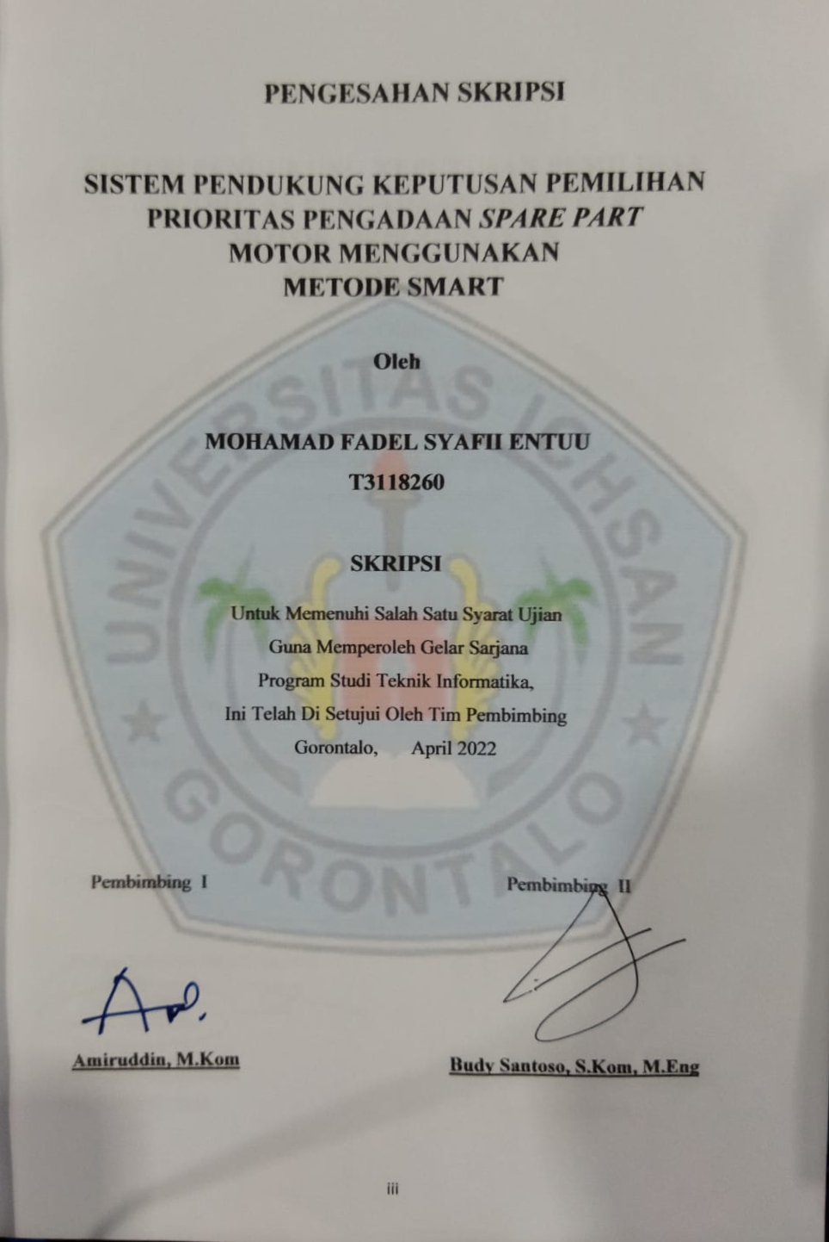

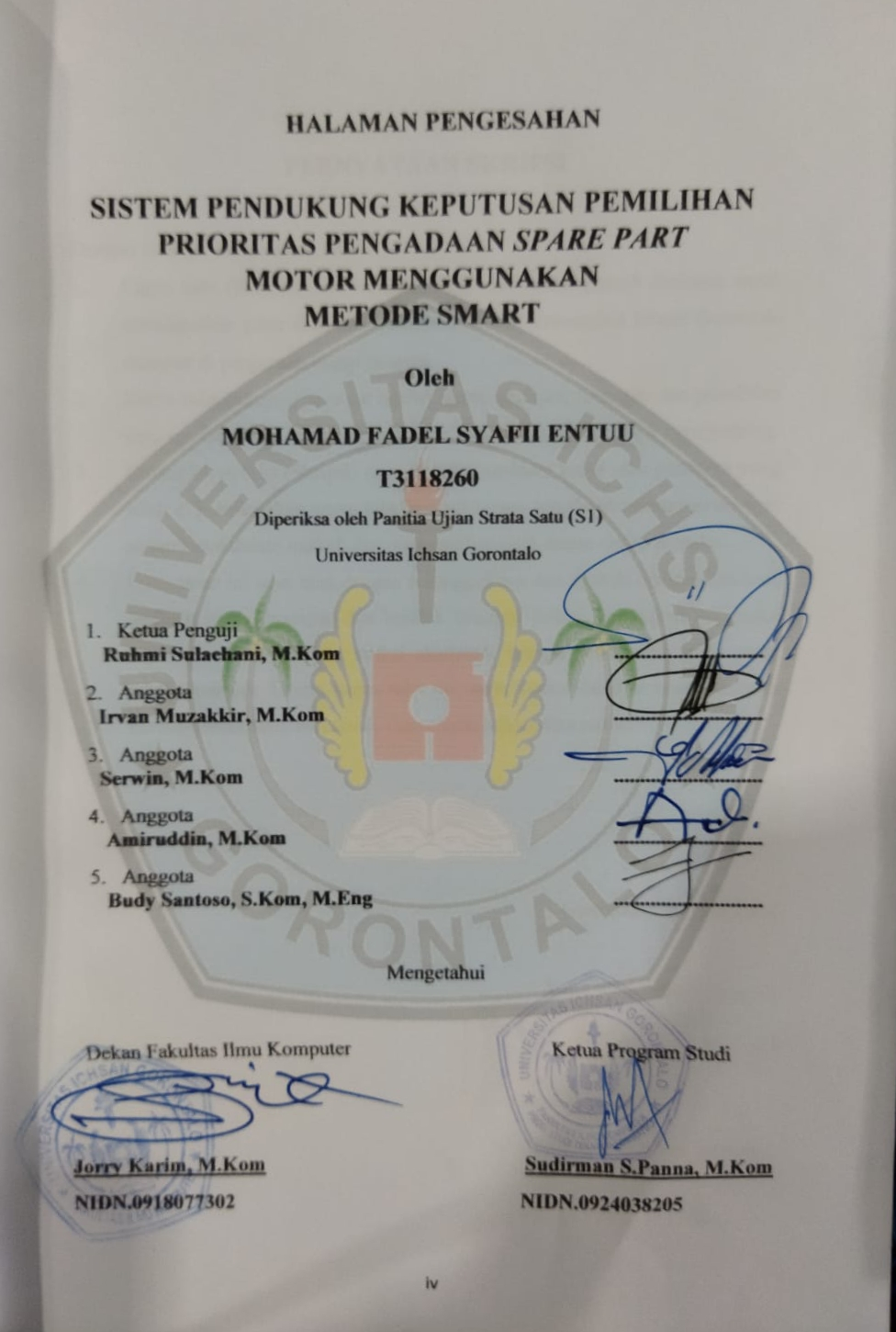
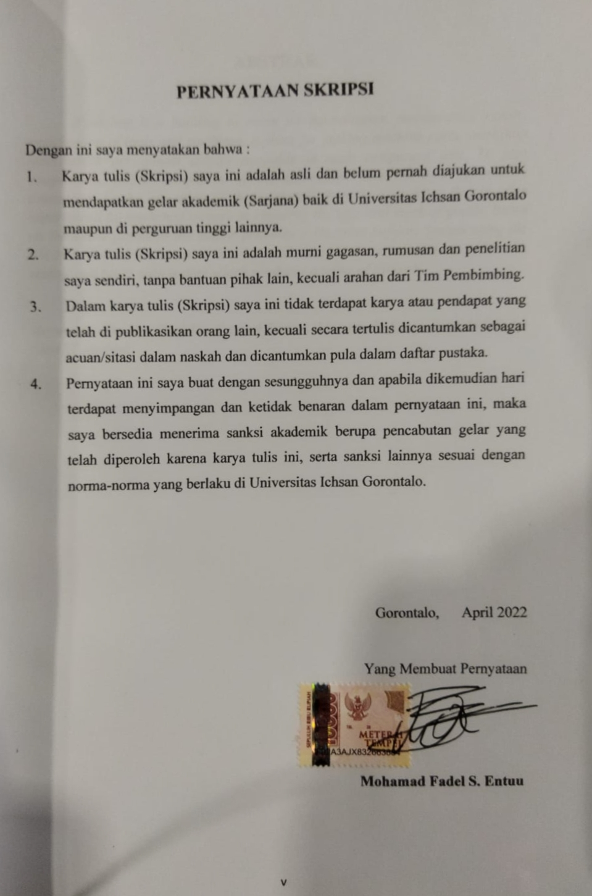

ABSTRAK

Workshop is a building or room for maintenance, maintenance, repair, modification of tools and machines, a place for making machine parts, workshop tools which are almost always available in each component unit. To face competition, fellow companies of the same type must have a competitive advantage. In the operation of the workshop there is a problem that is often experienced by workshop owners in choosing the type and stock of goods, based on the above problems the author proposes a Decision Support System using the SMART Method This system can be used with evidence tested with white box testing and bases path testing which produces a value of V(G)=8

Keywords: Election Decision Support System, Motorcycle Spare Parts Using the SMART Method

ABSTRAK

Bengkel adalah bangunan atau ruangan untuk perawatan, pemeliharaan,perbaikan modifikasi alat dan mesin, tempat pembuatan bagian mesin, perkakas bengkel yang hamper selalu tersedia pada setiap satuan komponen. Untuk menghadapi persaingan, sesama perusahaan sejenis harus memiliki keunggulan bersaing. Dalam pengoperasian bengkel tersebut terdapat sebuah masalah yang sering di alami oleh pemilik bengkel dalam memilih jenis dan stok barang, berdasarkan masalah diatas penulis mengusulkan Sistem Pendukung Keputusan dengan menggunakan Metode SMART Sistim ini telah dapat di gunakan dengan bukti di uji dengan white box testing dan bases path testing yang menghasilkan nilai V(G)=8

Kata Kunci : Sistem Pendukung Keputusan Pemilihan, Sparepart Motor Menggunakan Metode SMART

KATA PENGANTAR

Segala Puji bagi Allah SWT karena dengan Taufiq dan Hidayah-Nya lah sehingga penulis dapat menyelesaikan penelitian ini dengan judul,“Sistem Pedukung Keputusan Pemilihan prioritas pengadaan spare part motor Menggunakan Metode SMART”,untuk memenuhi salah satu syarat penyusunan Proposal Program Studi Teknik Informatika Fakultas Ilmu Komputer Universitas Ichsan Gorontalo.
Penulis menyadari sepenuhnya bahwa usulan penelitian ini tidak mungkin terwujud tanpa bantuan dan dorongan dari berbagai pihak, baik bantuan moril maupun material. Untuk itu dangan segala keikhlasan dan kerendahan hati, penulis mengucapkan banyak terima kasih dan penghargaan yang setinggi-tingginya kepada:
- Ibu Dr. Juriko Abdussamad, M.Si., selaku Ketua Yayasan Pengembangan Ilmu Pengetahuan dan Teknologi (YPIPT) Ichsan Gorontalo
- Bapak Dr., H. Abdul Gaffar La Tjoke, M.Si., selaku Rektor Universitas Ichsan Gorontalo
- Bapak Jorri Karim, S.kom, M,kom selaku Dekan Fakultas Ilmu Komputer Universitas Ichsan Gorontalo
- Bapak Sudirman Panna, M.Kom, selaku Pembantu Dekan I Bidang Akademik.
- Ibu Irma Surya Kumala Idris, M.Kom, selaku Pembantu Dekan II bidang Administrasi Umum dan Keuangan.
- Bapak Sudirman Melangi, M.Kom, selaku Pembantu Dekan III Bidang Kemahasiswaan.
- Bapak Irvan Abraham Salihi, M.Kom, selaku Ketua Program Studi Teknik Informatika Fakultas Ilmu Komputer.
- Ibu Irma Surya Kumala I, M.Kom selaku Pembimbing I yang dengan segala kesabaran, memotivasi dan membimbing penulis.
- Bapak Andi Bode, M.Kom, selaku Pembimbing II yang dengan segala kesabaran dan kebaikan membimbing penulis.
- Kedua Orang Tua dan kakak saya yang tercinta, atas segala kasih sayang, jerih payah dan do’a restunya dalam membesarkan dan mendidik saya;
- Teman-teman seperjuangan yang telah banyak memberikan bantuan dan dukungan moril yang sangat besar kepada penulis;
- Kepada semua pihak yang ikut membantu dalam penyelesaian proposal ini yang tak sempat penulis sebutkan satu persatu.
Semoga Allah SWT, melimpahkan balasan atas jasa-jasa mereka kepada kami. Penulis menyadari sepenuhnya bahwa apa yang telah dicapai ini masih jauh dari kesempurnaan dan masih banyak terdapat kekurangan. Oleh karena itu, penulis sangat mengharapkan adanya kritik dan saran yang konstruktif.Akhirnya penulis berharap semoga hasil yang telah dicapai ini dapat bermanfaat bagi kita semua, Aamiin.

Gorontalo, April 2022

Mohamad. Fadel S Entuu

DAFTAR ISI

HALAMAN SAMPUL i
HALAMAN JUDUL ii
PERSETUJUAN SKRIPSI iii
PENGESAHAN SKRIPSI iv
PERNYATAAN SKRIPSI v
ABSTRAK vi
ABSTRAK vii
KATA PENGANTAR viii
DAFTAR ISI x
DAFTAR GAMBAR xiv
DAFTAR TABEL xvi
BAB I PENDAHULUAN 1
1.1 Latar Belakang 1
1.2 Identifikasi Masalah 2
1.3 Rumusan Masalah 2
1.4 Maksud dan Tujuan Penelitian 3
1.5 Manfaat Penelitian 3
BAB II LANDASAN TEORI 4
2.1. Tinjauan Studi 4
2.2. Tinjauan Pustaka 5
2.2.1 Pengertian Spare Part Motor 5
2.2.2 Macam-Macam Spare Part Motor 5
2.2.3. Kriteria Pemilihan Spare Part Motor 5
2.3. Pengertian Sistem 6
2.3.1 Pengertian Sistem Pendukung Keputusan 6
2.4 Konsep Metode Simple Multi Attribute Rating Techinuque (SMART) 6
2.4.1 Langkah-Langkah Perhitungan Menggunakan Metode SMART 6
2.5 System Development Life Cycle 15
2.5.1 Pengertian Model Waterfall 15
2.5.2 Analisis Kebutuhan Perangkat Lunak 16
2.5.3 Desain Sistem Secara Umum 16
2.5.4 Perancangan Konseptual 17
2.5.5 Perancangan Fisik 18
2.5.6 Implementasi Sistem 21
2.5.7 Operasi dan Pemeliharaan 22
2.6. Teknik Pengujian Sistem 22
2.6.1. Pengujian White-Box 22
2.6.2. Pengujian Black Box 26
2.7. Database Management System 27
2.7.1 Pengertian Database 27
2.8. Perangkat Lunak Pendukung 28
2.8.1 Hypertext Pre Processor (PHP) 29
2.8.2 MySQL 29
2.8.3 Adobe Photoshop 29
2.8.4 Adobe Dreamweaver 30
2.8.5 Ms Visio 30
2.8.6 Xampp 30
2.9. Kerangka Pemikiran 31
1. Merek Barang 31
2. Harga Barang 31
3. Jenis Barang 31
4. Kualitas Barang 31
BAB III METODE PENELITIAN 32
3.1. Jenis Metode, Subjek, Objek, Waktu, dan Lokasi Penelitian 32
3.2. Teknik Pengumpulan Data 32
3.3. Metode Pengumpulan Data 33
3.3.1. Tahapan Perencanaan 33
3.3.2. Tahap Analisis 33
3.3.3. Tahap Desain 34
3.3.4. Tahap Pengembangan Sistem 35
3.3.5. Tahap Pengujian Sistem 35
3.3.6. Tahap Pemeliharaan Sistem 36
BAB IV ANALISIS DAN DESAIN SISTEM 37
4.1 Pengumpulan Data 37
4.1.1 Kriteria dan Sub Kriteria 37
4.1.2 Normalisasi Bobot Kriteria 37
4.1.3 Nilai Tingkat Kepentingan 38
4.2 Hasil Pemodelan 38
4.3 Hasil Pengembangan Sistem 40
4.3.1 Analisa Sistem 40
4.3.2 Analisa Sistem Yang Diusulkan 42
4.3.3 Diagram Konteks 43
4.3.4 Diagram Berjenjang 44
4.3.5 Diagram Arus Data 45
4.3.6 Spesifikasi Hadware dan Software Yang Di Rekomendasi 47
4.3.7 Kamus Data 48
4.3.8 Desaian Input Secara Umum 51
4.3.9 Desain Output Secara Umum 52
4.3.10 Desain Database Secara umum 53
4.4 Desain Sistem Secara Terinci 54
4.4.1 Desain Input Secara Terinci 54
4.4.2 Desain Output Secara Terinci 56
4.5 Pengujian Sistem 59
4.5.1 Pengujian White Box 62
4.5.2 Pengujian Black Box 65
BAB V PEMBAHASAN PENELITIAN 67
5.1. Pembahasan Model 67
5.2. Pembahasan Sistem 73
5.2.1 Tampilan Halaman login 73
5.2.2 Tampilan Halaman Menu Utama 73
5.2.3 Tampilan Input Data Kriteria 74
5.2.4 Tampilan Input Data Sub Kriteria 74
5.2.5 Input Data Alternatif 75
5.2.6 Tampilan Input Data Penilaian 76
5.2.7 Tampilan Proses 76
5.2.8 Tampilan Laporan Hasil 78
BAB VI KESIMPULAN DAN SARAN 79
6.2 Kesimpulan 79
6.3 Saran 79

DAFTAR GAMBAR

Gambar2. 1 :Model Waterfall 15
Gambar2. 2 :Notasi Kesatuan Luar 20
Gambar2. 3 : Notasi Arus Data 21
Gambar2. 4: Notasi Proses 21
Gambar2. 5: Notasi Simpan Data 21
Gambar2. 6. : Bagan Alir 24
Gambar2. 7: Grafik Alir 24
Gambar2. 8: PHP 29
Gambar2. 9. : MySQL 29
Gambar2. 10. : Adobe Photoshop 29
Gambar2. 11. : Adobe Dreamweaver 30
Gambar2. 12. : Ms Visio 30
Gambar2. 13: Xampp 30
Gambar 2.14 : Kerangka Pemikiran 31
Gambar 4.1 : Bagan Alir Sistem Berjalan 30
Gambar 4.2 : Bagan Alir Sistem Yang Diusulkan 31
Gambar 4.3 : Diagram Konteks 32
Gambar 4.4 : Diagram Berjenjang 33
Gambar 4.5 : Dad Level 0 34
Gambar 4.6 : Dad Level 1 Proses 1 35
Gambar 4.7 : Dad Level 1 Proses 2 36
Gambar 4.8 : Dad Level 1 Proses 3 37
Gambar 4.9 : Desain Entry Data Alternatif 39
Gambar 4.10 : Desain Entry Data Kriteria 40
Gambar 4.11 : Desain Entry Data Nilai Alternatif 40
Gambar 4.12 : Desain Relasi Antar Tabel 43
Gambar 4.13 : Flowchart White Box 47
Gambar 4.14 : Flowgraph White Box 48
Gambar 5.1 : Hasil Analisa 51
Gambar 5.2 : Normalisasi Dan Bobot 51
Gambar 5.3 : Hasil Perengkingan 52
Gambar 5.4 : Halaman Loging 52
Gambar 5.5 : Home 53
Gambar 5.6 : Tambah Alternatif 54
Gambar 5.7 : Tambah Kriteria 55
Gambar 5.8 : Tambah Nilai Bobot 56
Gambar 5.9 : Ubah Password 57
Gambar 5.10 : Hasil Perhitungan 1 58
Gambar 5.11 : Hasil Perhitungan 2 58
Gambar 5.12 : Hasil Perhitungan 3 59
Gambar 5.13 : Laporan Hasil Cetak Data Alternatif 59
Gambar 5.14 : Laporan Hasil Cetak Data Kriteria 60
Gambar 5.15 : Laporan Hasil Cetak Nilai Bobot Alternatif 60
Gambar 5.16 : Laporan Hasil Cetak Perhitungan 61

DAFTAR TABEL

Tabel 2. 1. : Tinjauan Studi [3],[4] 4
Tabel 2. 2 : Kriteria pengalaman/masa kerja 8
Tabel 2. 3: Kriteria Nilai Prestasi Kerja 8
Tabel 2. 4: Kriteria Kesehatan 9
Tabel 2. 5:Kriteria Usia 10
Tabel 2. 6:Kriteria Tanggung Jawab 10
Tabel 2. 7: Kriteria Nilai Fisisk 10
Tabel 2. 8: Bagan Alir Sistem 18
Tabel 4. 1 Kriteria dan Sub Kriteria…………………………….…………..……25
Tabel 4. 2 Normalisasi Bobot Kriteria………………………………………… ...26
Tabel 4. 3 Nilai Tingkat Kepentingan 26
Tabel 4. 4 Nilai Awal 27
Tabel 4. 5 Nilai Utility 27
Tabel 4. 6 Nilai Terbobot 28
Tabel 4. 7 Hasil Akhir…………………………………………………………... 28
Tabel 4. 8 Kamus Data Pengguna ..29
Tabel 4. 9 Kamus Data Alternatif………………………………………………. 38
Tabel 4. 10 Kamus Data Kriteria………………………………………………... 39
Tabel 4. 11 Kamus Data Sub Kriteria………………………………………….. 41revisi skripsi fadel entuu 1.docx
Tabel 4.13 Kamus Data Nilai Utility…………………………………………… 41
Tabel 4. 14 Kamus Data Nilai Kriteria………………………………………… 42
Tabel 4.15 Kamus Data Periode………………………………………………… 42
Tabel 4.16 Daftar Input Yang Didesain 43
Tabel 4.17 Daftar File yang didesain…………………………………………… 49
Tabel 4.18 Daftar Output yang di Desain 50
Tabel 4.19 Desain Output Data Periode………………………………………… 61
Tabel 4.20 Desain Output Data Kriteria………………………………………… 61
Tabel 4. 21 Desain Output Data Sub Kriteria 62
Tabel 4.22 Desain Output Data Tingkat Kepentingan…………………………. 62
Tabel 4.23 Desain Output Data Alternatif 63
Tabel 4.24 Desain Output Hasil Seleksi 63
Tabel 4.25 Menampilkan menu login 64
Tabel 4.26 Menampilkan Halaman Utama 64
Tabel 4. 27 Menampilkan Data Kriteria 65
Tabel 4. 28 Menampilkan Data Sub Kriteria 65
Tabel 4. 29 Menampilkan Data Alternatif 66
Tabel 4. 30 Menampilkan Data Grafik 66
Tabel 5. 1 Nilai Awal..................................................................……………..67

BAB I
PENDAHULUAN

Latar Belakang
Bengkel adalah bangunan atau ruangan untuk perawatan, pemeliharaan, perbaikan, modifikasi alat dan mesin, tempat pembuatan bagian mesin, perkakas bengkel yang hampir selalu tersedia pada setiap satuan kehidupan. hal tersebut disebabkan oleh sifat alami barang- barang perlengkapan kehidupan yang selalu membutuhkan perawatan serta mengalami kerusakan dari waktu ke waktu. Agar kendaraan selalu dalam keadaan baik maka diperlukan juga perbaikan-perbaikan bagian yang rusak, untuk itu sangat dibutuhkan jasa bengkel motor [1].
Untuk menghadapi persaingan, sesama perusahaan sejenis harus memiliki keunggulan bersaing. Semakin ketatnya persaingan dalam dunia bisnis kendaraan roda dua ditandai dengan persaingan teknologi yang digunakan, inovasi produk, variasi produk, harga produk, serta kemudahan dalam melakukan perawatan membuat perusahaan harus semakin mampu mengatasi dan mengantisipasi datangnya ancaman pesaing, memanfaatkan peluang yang ada, sehingga dapat meningkatkan pelayanan kepada pelanggan [2].
Di kecamatan Mananggu, tepatnya di desa Tabulo terdapat sebuah bengkel yang bernama Yoni Motor. Bengkel tersebut telah berdiri sejak Tahun 2019 dan masih beroperasi sampai saat ini. Dalam pengoperasian Bengkel tersebut terdapat sebuah masalah yang sering di alami oleh pemilik bengkel dalam memilih jenis dan stok barang, berdasarkan masalah di atas penulis mengusulkan sistem pendukung keputusan yang dapat membantu dan menghasilkan keputusan kepada pemilik Bengkel tentang spare part Motor yang cocok dengan mengisi data kriteria dan bobot sesuai kebutuhan pemakai.

Berdasarkan hal tersebut penulis memilih judul “Sistem pendukung keputusan pemilihan prioritas pengadaan spare part motor menggunakan metode Simple Multy Attribute Rating Technique (SMART)”. Yang salah satu tujuannya yaitu untuk mempermudah pemilik mendapatkan barang yang berkulitas.
Sistem pendukung keputusan ini akan menggunakan PHP dengan Database MySQL, Dreamweaver, Photoshop dan MS Visio sebagai desain. yang bertujuan untuk merancang sebuah sistem pendukung keputusan yang berbasis komputerisasi yang merupakan salah satu alternatif yang baik dengan mengedepankan efektifitas dan efisien dalam penentuan barang tersebut.. Oleh karenanya, Penelitian ini akan membuat sistem dengan Judul “Sistem pendukung keputusan pemilihan prioritas pengadaan spare part motor menggunakan metode Simple Multy Attribute Rating Technique (SMART)”.

Identifikasi Masalah
Berdasarkan latar belakang didapatkan identifikasi masalah sebagai berikut :
- Dalam menentukan pemilihan spare part, pemilik masih mengambil keputusan dengan cara subyektif sehingga pemilihan tidak tepat sasaran.
- Belum adanya sistem pendukung keputusan dalam menentukan pemilhan spare part motor.

Rumusan Masalah
Berdasarkan identifikasi di atas, maka perumusan masalah yang akan dibahas adalah sebagai berikut :
- Bagaimana hasil uji coba menggunakan Metode Simple Multy Attribute Rating Technique (SMART), dalam pemilihan spare part motor untuk mendapatkan hasil yang terbaik?
- Bagaimana hasil kinerja dan efektivitas penerapan Metode Simple Multy Attribute Rating Technique (SMART), pada sistem pendukung keputusan pemilihan spare part Motor dapat diimplementasikan?

Maksud dan Tujuan Penelitian
Berdasarkan dari rumusan masalah maka tujuan dari penenlitian ini adalah:
- Menguji coba Metode SMART dalam memperoleh hasil yang terbaik pada pemilihan spare part Motor di Bengkel Yoni Motor
- Untuk mengetahui tingkat efektivitas Sistem Pendukung Keputusan pemilihan spare part Motor agar dapat diimplementasikan.

Manfaat Penelitian
Manfaat yang diperoleh dari penelitian ini adalah :
- Manfaat Teoristis : Dalam hal pengembangan ilmu, penelitian ini sangat bermanfaat khususnya menambah wawasan pengetahuan pada jurusan Teknik Informatika (Pemrograman).
- Manfaat Praktis : Dengan dilakukannya penelitian ini, maka penulis berharap bahwa dapat memberikan sumbangan Pemikiran untuk peneliti lain yang akan mengambil tugas akhir dalam kajian yang sama sekaligus sebagai referensi dalam penulisan dan Dapat bermanfaat dalam menambah atau memperkaya wawasan pengetahuan baik teori maupun praktek.

BAB II
LANDASAN TEORI
- Tinjauan Studi
Dalam penyusunan ini penilitian sebelumnya yang terkait penentuan ini dapat dilihat pada tabel di bawah ini, adapun penilitiannya sebagai berikut:
Tabel 2. 1. : Tinjauan Studi [3],[4]
No | Peneliti | Judul | Tahun | Metode | Hasil
1. | Dedy Gita Pratama | Sistem Pendukung Keputusan Pemilihan Spare Part Pada Bengkel Pratama Motor | 2014 | WEIGHTED PRODUCT | Hasil akhir sistem akan menghasilkan keluaran seperti tabel 3.8 dan hanya akan di tampilkan yang mempunyai nilai akhir > 0 dan di urutkan dari spare part yang mempunyai nilai terbesar.
2. | Supriyadi | Sistem pendukung keputusan untuk penerimaan karyawan baru | 2018 | SMART | Hasil observasi menyatakan bahwa pemilhan karyawan teladan di lakukan dengan cara memilih alternatif karyawan yang memenuhi sarat berdasarkan kriteria yang sudah di tentukan.

- Tinjauan Pustaka

Pengertian Spare Part Motor
Sparepart motor adalah suatu barang yang terdiri atas beberapa komponen yang membentuk satu kesatuan dan mempunyai fungsi tertentu. Seperti yang kita ketahui bahwa ada dua macam suku cadang yang di gabung menjadi satu kalimat pendek yaitu aspal (asli tapi palsu). Jika dilihat dari segi harga, suku cadang aspal jauh lebih murah ketimbang original. Penggunaan suku cadang aspal juga membuat performa kendaraan berkurang. Selai itu penggunaan BBM juga dirasa lebih boros [5].

Macam-Macam Spare Part Motor
- Ban Motor
- Aki Motor
- Oli Motor
- Kampas Dan Tali Rem Motor
- Lampu Motor
- Rantai Motor
- Busi Motor
- Shock motor
- Gir motor
- Piringan Cakram

- Kriteria Pemilihan Spare Part Motor
      - Jenis barang
      - Merek barang
      - Kualitas barang
      - Prioritas barang
      - Harga barang

- Pengertian Sistem
Sistem adalah kumpulan/grup dari sub sistem/bagian/komponen apapun baik phisik ataupun non phisik yang saling berhubungan satu sama lain [6].

2.3.1 Pengertian Sistem Pendukung Keputusan
Konsep pendukung keputusan atau yang biasa dikenal dengan Decision Support System pertama kali diungkapkan oleh Scott Morton pada tahun 1970-an. Menurut Gorry dan Morton (1971) yang mendefinisikan DSS sebagai ”Sistem berbasis komputer interaktif, yang membantu para pengambil keputusan untuk menggunakan data dan berbagai model untuk memecahkan masalah-masalah yang tidak terstruktur”. Sistem pendukung keputusan tidak ditekankan untuk membuat keputusan. Dengan sekumpulan kemampuan untuk mengolah informasi / data yang diperlukan dalam proses pengambilan keputusan, sistem hanya berfungsi sebagai alat bantu manajemen. Jadi sistem ini tidak dimaksudkan untuk menggantikan fungsi pengambil keputusan dalam membuat keputusan. Tapi sistem ini dirancang hanya untuk membantu pengambil keputusan dalam melaksanakan tugasnya [7].

2.4 Konsep Metode Simple Multi Attribute Rating Techinuque (SMART)
SMART (Simple Multi Attribute Rating Technique) merupakan metode pengambilan keputusan multi kriteria yang dikembangkan oleh Edward pada tahun 1977. Teknik pengambilan keputusan multi kriteria ini didasarkan pada teori bahwa setiap alternatif terdiri dari sejumlah kriteria yang memiliki nilai-nilai dan setiap kriteria memiliki bobot yang menggambarkan seberapa penting ia dibandingkan dengan kriteria lain [8].

2.4.1 Langkah-Langkah Perhitungan Menggunakan Metode SMART
Tahapan-Tahapan Yang ada dalam metode SMART adalah sebagai berikut:
- Langkah pertama yaitu Menentukan Kriteria
Menentukan kriteria yang di gunakan dalam menyelesaikan masalah pengambilan keputusan. untuk menentukan kriteria-kriteria apa saja yang digunakan dalam sistem pengambilan keputusan ini diperlukan data-data dari pengambil keputusan atau pihak yang berwenang /kompeten terhadap masalah yang akan diselesaikan.
- Langkah ke-2 yaitu Menentukan Bobot Kriteria
Memberikan normalisasi bobot dari setiap kriteria dengan jumlah bobot kriteria, menggunakan persamaan :
..[SMT -02]
Keterangan
- u_{i}(a_{i}) : nilai kriteria ke-1 untuk alternatif ke-1
- C_{max} : nilai kriteria maksimal
- C_{min} : nilai kriteria minimal
- C_{out} : nilai kriteria ke-1
Kriteria Keuntungan ( Benefit Criteria )
Kriteria yang bersifat “lebih diingnkan nilai yang lebih besar”, kriteria seperti ini biasanya dalam bentuk keuntungan ( misalkan kriteria kapasitas tangki pembelian mobil, kriteria kualitas dan lainya ). Persamaan yang digunakan untuk menentukan nilai utility jenis adalah : ..[SMT-03]

Keterangan
- U_{i}(a_{i}) : nilai utility kriteria ke-j untuk alternatif ke-1
- C_{max} : nilai kriteria maksimal
- C_{min} : nilai kriteria minimal
- C_{out} : nilai kriteria ke-1

- Langkah ke-3 yaitu Menentukan Nilai Akhir
Menentukan nilai akhir dari masing-masing dengan mengalikan nilai didapat dari normalisasi nilai kriteria .kemudian jumlahkan nilai dari perkalian tersebut.
Keterangan
- U_{i}(a_{i}) : nilai total untuk alternatif ke-i
- W_{j} : nilai bobot kriteria ke-j yang sudah ternomalisasi
- U_{i} : nilai utility kriteria ke-j untuk alternatif ke-i

- Langkah ke-4 yaitu Perangkingan
Hasil dari perhitungan nilai kemudian diurutkan dari nilai terbesar hingga yang terkecil , alternatif dengan nilai akhir yang terbesar menunjukan alternatif yang terbaik.
Stadi Kasus
U (a₁) = $\sum_{j=1}^{m}{ w}$_{j} u_{i} ( a_{i} )
Suatu Perusahaan A ingin mempromosikan jabatan tertentu. Akan tetapi pihak PSDM ( Pengembangan Sumber Daya Manusia) kesulitan dengan banyaknya kriteria-kriteria yang disediakan oleh perusahaan tersebut.
Tabel 2. 2 : Kriteria pengalaman/masa kerja [9].
NO | Kriteria | Nilai | Bobot
1 | 25 - 35  Tahun | 100 | 30%
2 | 24 - 25  Tahun | 75 | 30%
3 | 5 - 14  Tahun | 50 | 30%
4 | 4  Tahun | 0 | 30%

Tabel 2. 3: Kriteria Nilai Prestasi Kerja
No | Kriteria | Nilai | Bobot
1 | A | 100 | 40 %
2 | B | 80 | 40 %
3 | C | 60 | 40 %
4 | D | 40 | 40 %
5 | E | 10 | 40 %

Tabel 2. 4: Kriteria Kesehatan
NO | Kriteria | Nilai | Bobot
1 | Sangat baik | 100 | 10%
2 | Baik | 80 | 10%
3 | Cukup | 60 | 10%
4 | Kurang | 40 | 10%
5 | Sangat kurang | 10 | 10%

Tabel 2. 5:Kriteria Usia
NO | Kriteria | Nilai | Bobot
1 | >40 Tahun | 100 | 5 %
2 | 35 -41 Tahun | 75 | 5 %
3 | 28-34 Tahun | 50 | 5 %
4 | 21-27 Tahun | 25 | 5 %
5 | < 21 Tahun | 0 | 5 %

Tabel 2. 6:Kriteria Tanggung Jawab
No | Kriteria | Nilai | Bobot
1 | Ya | 100 | 10 %
2 | Tidak | 0 | 10 %

Tabel 2. 7: Kriteria Nilai Fisisk
No | Kriteria | Nilai | Bobot
1 | Ya | 100 | 5%
2 | Tidak | 0 | 5%

- Normalisasi didapat dari:
- Kriteria Pengalaman / masa kerja memilki bobot 30%
- Kriteria nilai prestasi kerja memiliki bobot 40%
- Kriteria kesehatan memiliki bobot 10%
- Kriteria usia memilki bobot 5%
- Kriteria tanggung jawab memiliki bobot 10%
- Kriteria nilai fisik memiulki bobot 5%
Rumus normalisasi adalah :
$\frac{W_{j}}{{£ W}_{J}}$_{………………………………(1)}
Normalisasi =
Keterangan :
W_{j} = Nilai pembobotan kriteria ke-j dan k
Kriteria :
U(ai) = nilai utiliy Kriteria ke-i untuk kriteria ke-i
Cara mendapatkan nilai normalisasi sebagai berikut
- Normalisasi = 100 * 0,3
= 30
Keterangan : 30 adalah nilai bobot kriteria
Pengalaman atau masa kerja .
100 adalah nilai bobot keseluruhan
- Normalisasi = 40 : 0,4
= 100
Keterangan : 40 adalah nilai bobot kriteria nilai
Prestasi kerja.
100 adalah nilai bobot keseluruhan .
- Normalisasi = 10 : 0,1
= 100
Keterangan : 10 adalah nilai bobot kriteria Kesehatan .
100 adalah nilai bobot keseluruhan .
- Normalisasi = 5 : 0,05
= 100
Keterangan : 5 adalah nilai bobot kriteria usia
100 adalah nilai bobot keseluruhan .
- Normalisasi = 10 : 0,1
= 100
Keterangan : 10 adalah nilai bobot kriteria tanggung jawab
100 adalah nilai bobot keseluruhan.

- Normalisasi = 5 : 0,05
= 100
Keterangan : 5 adalah nilai bobot kriteria nilai fisik
100 adalah nilai bobot keseluruhan
- Cara mencari nilai utility adalah sebagai berikut :
U_{i}( a_{i} ) =100 ( C_{outi} - C_{min}) ^{0/}₀
( C_{max} – C_{min})
Rumus nilai utility :
Keterangan :
Ui(ai) : nilai utility kriteria ke-1 untuk kriteria ke-i
Cmax : nilai kriteria maksimal
Cmin : nilai kriteia minimal
Cout i : nilai kriteria ke-i
Cara mendapatkan nilai utility sebagai berikut :
- Kriteria pengalaman / masa kerja
U_{i} (a_{i}) = 100 ( 75 - 0 ) %
( 100 – 0 )
U_{i} (a_{i}) = 100 ( 75 ) %
( 100 )
U_{i} (a_{i}) = 100.0.75 %
U_{i} (a_{i}) = 75
- Kriteria nilai prestasi kerja
U_{i} (a_{i}) = 100 ( 80 - 10 ) %
( 100 –1 0 )
U_{i} (a_{i}) = 100 ( 70 ) %
( 90 )
U_{i} (a_{i}) = 100.0.78 %
U_{i} (a_{i}) = 77.78
- Kriteria kesehatan
U_{i} (a_{i}) = 100 ( 100 - 10 ) %
( 100 –1 0 )
U_{i} (a_{i}) = 100 ( 90 ) %
( 90 )
U_{i} (a_{i}) = 100.1 %
U_{i} (a_{i}) = 100
- Kriteria usia
U_{i} (a_{i}) = 100 ( 100 - 0 ) %
( 100 – 0 )
U_{i} (a_{i}) = 100 ( 100 ) %
( 100 )
U_{i} (a_{i}) = 100.1 %
U_{i} (a_{i})= 100
- Kriteria tanggung jawab
U_{i} (a_{i}) = 100 ( 100 - 0 ) %
( 100 – 0 )
U_{i} (a_{i}) = 100 ( 100 ) %
( 100 )
U_{i} (a_{i}) = 100.1 %
U_{i} (a_{i}) = 100
- Kriteria nilai fisik
U_{i} (a_{i}) = 100 ( 100 - 0 ) %
( 100 – 0 )
U_{i} (a_{i}) = 100 ( 100 ) %
( 100 )
U_{i} (a_{i}) = 100
Nilai hasil didapat dari :
Rumus :
Hasil = Nilai utility x normalisasi
- Kriteria pengalaman / masa kerja
Hasil = 75 x 0,3
= 22,5
- Kriteria nilai prestasi kerja
Hasil = 77,8 x 0,4
= 31, 12
- Kriteria kesehatan
Hasil = 100 x 0,1
= 10
- Kriteria Usia
Hasil = 100 x 0,05
= 5
- Kriteria tanggung jawab
Hasil = 100 x 0,1
= 10
- Kriteria nilai fisik
Hasil = 100 x 0,05
= 5
Cara mencari nilai hasil akhir sebagai berikut ;
Hasil = 22,5 + 31,11 + 10 + 5 + 10 + 5
= 83,61
  - System Development Life Cycle
Siklus hidup pengembangan Sistem atau SDLC adalah metodologi untuk meran-cang, membangun, dan memelihara infor-masi dan proses sistem. Terdapat banyak model SDLC, salah satunya adalah model Waterfall yang terdiri dari lima tahap untuk secara berurutan diselesaikan dalam rangka untuk mengembangkan solusi perangkat lunak [10].

- Pengertian Model Waterfall
Waterfall adalah model pengembangan sistem yang menjadi dasar atau
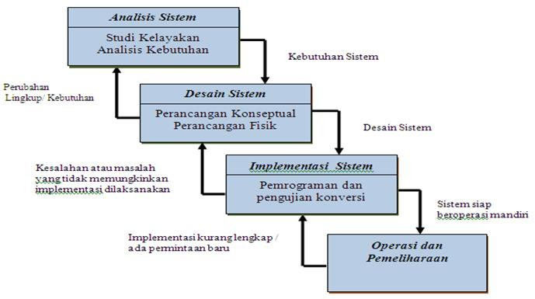
awal untuk model pengembangan sistem lainnya.

Gambar 2.1: Model Waterfall

- Analisis Kebutuhan Perangkat Lunak Dalam analisa kebutuhan ini bertujuan untuk menganalisis kebutuhan yang dibutuhkan dalam perancangan baik berupa dokumen maupun sumber lain yang dapat membantu dalam menentukan solusi permasalahan yang ada baik dari sisi user maupun admin.
- Desain Dalam Desain perangkat lunak menggunakan permodelan basis data dengan menggunakan ERD (Entity Relationship Diagram).
- Pembuatan Kode Program Dalam tahap ini peneliti mulai membangun aplikasi sesuai dengan analisis kebutuhan untuk membuat form input dan output dengan aplikasi berbasis mobile dengan bahasa pemrograman android.
- Pengujian Pada tahapan ini pengujian program dilakukan dengan menggunakan BlacBox Testing dengan harapan bahwa perancangan yang sudah dibuat dapat berjalan dengan sesuai kehendak.
- Pendukung (Support) atau Pemeliharaan Dalam proses pemeliharaan ini penulis mengupayakan pengembangan sistem yang telah di rancang terkait software dan hardware dapat dibuat maksimal agar aplikasi dapat berjalan dengan baik [10].

- Analisis Kebutuhan Perangkat Lunak
Analisa kebutuhan perangkat lunak adalah proses untuk menetapkan fungsi serta untuk kerja software, menyatakan antar muka software dengan elemen-elemen sistem lain, dan menentukan kendala yang harus dihadapi oleh software itu sendiri.

- Desain Sistem Secara Umum
Desain sistem secara umum adalah sebagai gambaran kepada seorang pengguna mengenai suatu kesatuan yang baru. Desain sistem secara umum merupakan persiapan dari desain yang terdaftar. Desain secara umum ialah mengenalkan tujuan untuk komponen-komponen sistem informasi. Desain terdaftar yang dimaksudkan ialah untuk pemrograman komputer dan ahli teknik lainnya yang akan mengapliksikan sistem. Tahap desain sistem ini secara umum dilakukan setelah tahap analisis sistem selesai dilakukan dan hasil analisis disetujui oleh manajemen desain sistem secara terinci.
- Bentuk input
Input adalah semua data dan perintah yang dimasukkan ke dalam memori komputer untuk selanjutnya diproses lebih lanjut oleh prosesor. Sebuah perangkat input adalah komponen piranti keras yang memungkinkan user atau pengguna memasukkan data ke dalam komputer, atau bisa juga disebut sebagai unit luar yang digunakan untuk memasukkan data dari luar ke dalam mikroprosesor.
- Bentuk Output
Output adalah data yang telah diproses menjadi bentuk yang dapat digunakan. Artinya komputer memproses data-data yang diinputkan menjadi sebuah informasi. Yang disebut sebagai perangkat output adalah semua komponen piranti keras yang menyampaikan informasi kepada orang-orang yang menggunakannya.
- Bentuk Database
Database adalah kumpulan data yang terorganisir, yang umumnya disimpan dan diakses secara elektronik dari suatu sistem komputer. Pada saat pangkalan data menjadi semakin kompleks, maka pangkalan data dikembangkan menggunakan teknik perancangan dan pemodelan secara formal.
- Bentuk Rancangan Teknologi
Perancangan teknologi adalah pembelajaran yang mencakup bermacam-macam terori, prinsip serta prosedur dalam merencanakan atau mendesain suatu program yang dilakukan secara sistematik serta sistemik.
- Desain Model
Desain model adalah dimana tahap setelah menganalisis dari siklus pengembangan sistem pendefinisian dari beberapa kebutuhan fungsional dan untuk mempersiapkan perancangan bangunan implementasi menggambarkan bagaimana suatu sistem dibentuk.

- Perancangan Konseptual
Model konseptual adalah salah satu tahap terpenting dalam siklus perencanaan basis data. Hal tersebut menjadi salah satu alas an mengapa mode ER menggunakan ERD wajib diajarkan dalam silabus perkuliahan basis data yang ditawarkan ditingkat sarjana atau pendidikan tinggi khususnya pada disiplin ilmu Sistem Informasi, Ilmu Komputer Dan Rekayasa perangkat lunak [11].

- Perancangan Fisik
Perancangan fisik adalah perancangan yang dilakukan untuk mendapatkan efisiensi dalam pengolahan data. Dengan tercapainya efisiensi maka diharapkan sistem informasi dapat memberikan tanggapan yang cepat kepada pemakai yang berinteraksi dengan sistem tersebut. Dalam rangka mencapai efisiensi pemrosesan data, penggunaan ruang dalam penyimpanan eksternal kurang diperhatikan [12].

Tabel 2.8: Bagan Alir Sistem [13].
No | Nama Simbol | Simbol | Keterangan
1. | Simbol Terminal |  | Menunjukkan untuk memulai dan mengakhiri suatu proses
2. | Simbol Dokumen |  | Menunjukkan dokumen untuk menyatakan input berasal daridokumen yang berbentuk kertas dan output di cetak kedalam kertas.
3. | Simbol Kegiatan Manual |  | Menunjukkan Pekerjaan  Manual
4. | Simbol Simpanan Offline | 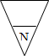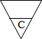 | Menunjukkan file non- komputer yang diarsip urut angka (numerical), huruf (alphabetical),tanggal (Chronogical)
5. | Simbol Kartu Plong |  | Menandai input dan output yang menggunakan kartu plong.
6. | Simbol Proses |  | Menunjukkan kegiatan proses
7. | Simbol Operasi Luar |  | Menunjukkan operasi yang dilakukan diluar proses sistem
8. | Simbol Pengurutan Offline |  | Menunjukkan Proses urut data di luar proses sistem
9. | Simbol Pita Magnetik |  | Menunjukkan operasi yang dilakukan di luar proses operasisistem
10. | Simbol Hard Disk |  | Input dan Output menggunakan pita sistem
11. | Simbol Diskette |  | Menunjukkan input dan output mengunakan hardisk
12. | Simbol Drum Magnetik |  | Menunjukkan input dan output menggunakan sistem
13. | Simbol Pita Keras |  | Input dan Output Menggunakan pita keras
14. | Simbol Keyboard |  | Input dan Output Menggunakan online keyboard
15. | Simbol Display |  | Menunjukkan Output yang ditampilkan dimonitor
16. | Simbol Pita Kontrol |  | Penggunaan pita sistem (control tape) dalam batch control total untuk  pencocokan di proses batch
17. | Simbol Hubungan Komunikasi |  | Proses transmisi data melalui  Channel Komunikasi
18. | Simbol Garis Alir |  | Digunakan untuk tunjukkan arus Proses
19. | Simbol Penjelasan |  | Menunjukkan penjelasan dari suatu proses
20. | Simbol Penghubung |  | Penghubung ke halaman yang Sama
Sumber (A.S & Shalahuddin,2018)
Untuk mempermudah mengidentifikasi sebuah sistem perlu ditinjau lingkungan fisik dimana data akan disimpan, maka dibutuhkan Diagram Arus Data (DAD) atau Data FlowDiagram merupakan alat yang digunakan untuk menggambarkan suatu sistem sedangkan (DFD) merupakan dokumentasi dari sistem yang baik karena menggambarkan arus data secara jelas. Inilah simbol-simbol yang digunakannya, antara lain :
- Eksternal Entity (Kesatuan Luar) atau Boundary (Batas Sistem)
Digunakan untuk memisahkan suatu system dengan lingkungan luarnya.

Gambar 2.2:Notasi Kesatuan Luar
- Data Flow (arus data)
Menunjukan arus data yang berupa masukan untuk system atau hasil dari proses system.

Gambar 2.3 : Notasi Arus Data
- Process (Proses)
Menunjukan kegiatan perubahan alir data yang masuk ke dalam proses untuk dihasilkan arus data yang akan keluar dari proses.

Nama

Gambar 2.4: Notasi Proses
- Data Store (Simpanan Data)
Merupakan media penyimpanan data, yang di gunakan untuk menyimpan alir hasil aliran data dari sebuah sumber pemrosesan data sampai dengan sebuah proses data lain membutuhkannya [14].
Media | Nama Data Store

Gambar 2.5: Notasi Simpan Data
- Implementasi Sistem
Implementasi merupakan tahap penerapan dari hasil perancangan yang telah dibuat sebelumnya. Implementasi bertujuan untuk menghasilkan sebuah sistem informasi yang sesuai dengan kebutuhan. Tahapan yang dilakukan adalah dengan mengimplementasikan basis data beserta tabel-tabel yang dibutuhkan oleh sistem [15].

- Operasi dan Pemeliharaan
Pemeliharaan sistem adalah suatu upaya untuk memeperbaiki, menjaga,
menanggulagi, pengembangan sistem yang ada. Pemeliharaan ini diperlukan untuk meningkatkan efesiensi sertta efektivitas yang ada agar dalam agar dapat digunakan secara optimal.

- Teknik Pengujian Sistem
- Pengujian White-Box
Pengujian perangkat lunak dari segi desain dan kode program apakah mampu menghasilkan fungsi masukan dan keluaran yang sesuai dengan spesifikasi kebutuhan. Merawat program bisa dilakukan dengan menyederhanakan source code program sehingga apabila diuji menggunakan White Box Testing lagi, akan menghasilkan Node, Edgeds dan Test Cases yang lebih sedikit dibandingkan dengan pengujian sebelumnya [16].
1. Teknik Pengjuan White-box
- Basis Path Testing
Basis path testing adalah metode yang memungkinkan perancang testcase untuk membuat pengukuran kompleksitas logikal dari rancangan prosedural serta menggunakan pengukuran ini sebagai panduan untuk mendefinisikan himpunan basis dari jalur eksekusi. Test case yang dibuat untuk menguji himpunan basis dijamin akan mengeksekusi setiap statement di dalam program sekurangnya sekali pada saat pengujian
- Flow Graph
Flow graph adalah notasi sederhana untuk merepresentasi control flow.
- Cyclomatic Complexity
Cyclomatic complexity dipakai untuk mengetahui jumlah jalur yang perlu dicari. Cyclomatic complexity adalah metric software yang menyediakan ukuran kuantitatif dari kompleksitas logikal program. Nilai yang dihitung bagi cyclomatic complexity menentukan jumlah jalur-jalur yang independen dalam kumpulan basis suatu program dan memberikan jumlah tes minimal yang harus dilakukan untuk memastikan bahwa semua pernyataan telah dieksekusi sekurangnya satu kali.
Cyclomatic complexity memiliki fondasi dalam teori graph dan dapat dihitung dengan satu dari tiga cara :
- Jumlah region sama dengan cyclomatic complexity.
- Cyclomatic complexity, V(G), untuk sebuah flow graph, G, didefnisikan sebagai: V(G) = E – N + 2 E adalah jumlah edge pada flow graph, dan N adalah jumlah node pada flow graph.
Cyclomatic complexity, V(G), untuk flow graph, G, juga didefinisikan sebagai: V(G) = P + 1 P adalah jumlah predicate nodes yang terdapat pada flow graph G.
Langkah-langkah untuk membuat flow graph dan menentukan himpunan basis path dapat diterima berdasarkan mekanisme. Untuk mengembangkan software yang membantu pengujian basis path, sebuah struktur data yang disebut graph matrix, dapat sangat bermanfaat. Graph matrix adalah matriks kotak yang ukurannya (jumlah baris dan kolom) sama untuk jumlah node pada flow graph. Setiap baris dan kolom berhubungan dengan node yang teridentifikasi, dan data matriks berhubungan dengan koneksi (edge).
Kelebihan White Box-Testing:
- Menggunakan sintax ‘if’ dan sintax pengulangan. Dan langkah selanjutnya metode white box testing ini akan mencari dan mendeteksi segala kondisi yang di percaya tidak sesuai dan mencari kapan suatu proses perulangan di akhiri.
- Menampilkan dan memonitori beberapa asumsi yang di yakini tidak sesuai dengan yang di harapkan atau yang akan di wujudkan, untuk selanjutnya akan di analisa kembalai dan kemudian di perbaiki.
- Mendeteksi dan mencarian bahasa-bahasa pemograman yang di anggap bersifat case sensitif.
Kelemahan White Box-Testing:
- Sangat mahal untuk dilakukan karena membutuhkan tester yang terampil untuk melakukan pengujian.
- Pada perangkat lunak yang jenisnya besar, metode white box testing ini dianggap boros karena melibatkan banyak sumberdaya untuk melakukannya.
- Tidak mempedulikan Tampilan UI aplikasinya.
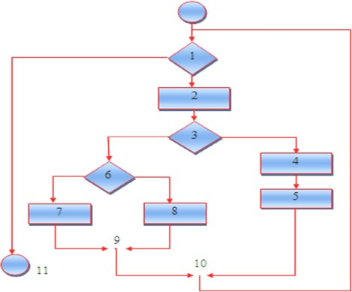
Pengujian white box bisa dilakukan dengan pengujian basis path, metode ini merupakan salah satu teknik pengujian struktur sistem untuk menjamin semua statemen dalam setiap jalur independen program dieksekusi minimal 1 kali. Perhitungan jalur independen dapat dilakukan melalui metric Cyclomatic complexity. Sebelum menghitung nilai dari cyclomatic Complexity, harus diterjemahkan desain prosedural ke grafik alir, kemudian dibuat flow graphnya, seperti gambar dibawah ini.

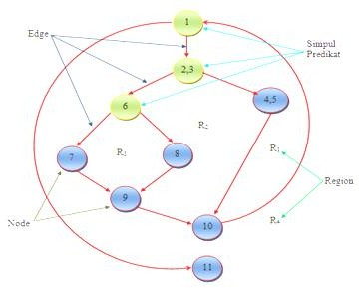
Gambar 2.6: Bagan Alir
Gambar 2.7: Grafik Alir

Node adalah lingkaran yang mempresentasikan satu atau lebih statemen procedural. Sukamoto dan Shalahuddin (2011)
Edge adalah anak panah pada grafik alir,
Region adalah area yang membatasi edge dan node,
Simpul Predikat adalah simpul atau node yang berisi kondisi yang ditandai dengan dua atau lebih edge yang berasal darinya.
Dari gambar flowgraph di atas didapat:
Path 1 = 1-11
Path 2 = 1 – 2 – 3 – 4 – 5 – 10 – 1 – 11
Path 3 = 1 – 2 – 3 – 6 – 8 – 9 – 10 – 1 – 11
Path 4 = 1 – 2 – 3 – 6 – 7 – 9 – 10 – 1 – 11
Path 1,2,3,4 yang telah didefinisikan diatas merupakan basis set untuk diagram alir, Cyclomatic complexity digunakan untuk mencari jumlah path dalam satu flowgraph. Dapat dipergunakan rumus sebagai berikut:
      - Jumlah region grafik alir sesuai dengan cyclomatic complexity,
      - Cyclomatic complexity V(G) untuk grafik alir dihitung dengan rumus:
V(G) = E-N+2 ...........................(1)
Dimana :
E = jumlah edge pada grafik alir
N = jumlah node pada grafik alir
    - Cyclomatic complexity V(G) juga dapat dihitung dengan rumus:
V(G) = P + 1 .........................(2)
Dimana P = jumlah Predicate node pada grafik alir
Dari gambar di atas dapat dihitung cyclomatic complexity.
- Flowgraph mempunyai 4 region
- V(G) = 11 edge – 9 node + 2 = 4
- V(G) = 3 predicate node + 1 = 4
Jadi cyclomatic complexity untuk flowgraph adalah 4

- Pengujian Black Box
Pengujian perangkat lunak dari segi spesifikasi fungsional tanpa menguji desain dan kode program untuk mengetahui apakah fungsi, masukan dan keluaran dari perangkat lunak sesuai dengan spesifikasi yang dibutuhkan. Metode BlackboxTesting merupakan salah satu metode yang mudah digunakan karena hanya memerlukan batas bawah dan batas atas dari data yang di harapkan,Estimasi banyaknya data uji dapat dihitung melalui banyaknya field data entri yang akan diuji, aturan entri yang harus dipenuhi serta kasus batas atas dan batas bawah yang memenuhi. Dan dengan metode ini dapat diketahui jika fungsionalitas masih dapat menerima masukan data yang tidak diharapkan maka menyebabkan data yang disimpan kurang valid [17].
Kelebihan Black Box Testing yaitu :
- Efisien untuk segmen kode besar
- Akses kode tidak diperlukan
- Pemisahan antara perspektif pengguna dan pengembang
Kelemahan Black Box Testing yaitu :
- Cakupan terbatas karena hanya sebagian kecil dari skenario pengujian yang dilakukan
- Pengujian tidak efisien karena keberuntungan tester dari pengetahuan tentang perangkat lunak internal.
Teknik Black-box Testing :
- Equivalence Partitioning.
Cara kerja teknik ini adalah dengan melakukan partition atau pembagian menjadi beberapa partisi dari input data.
- Boundary Value Analysis.
Teknik ini lebih fokus kepada boundary, dimana adakah error dari luar atau sisi dalam software, minimum, maupun maximum nilai dari error yang didapat.
- Fuzzing.
Fuzzing merupakan teknik untuk mencari bug / gangguan dari software dengan menggunakan injeksi data yang terbilang cacat ataupun sesi semi-otomatis.
- Cause-Effect Graph.
Ini adalah teknik testing dimana menggunakan graphic sebagai pacuannya. Dimana dalam grafik ini menggambarkan relasi diantara efek dan penyebab dari error tersebut.
- Orthogonal Array Testong.
Dapat digunakan jika input domain yang relatif terbilang kecil ukurannya, tetapi cukup berat untuk digunakan dalam skala besar.
- All Pair Testing.
Dalam teknik ini, semua pasangan dari test case di desain sedemikian rupa agar dapat di eksekusi semua kemungkinan kombinasi diskrit dari seluruh pasangan berdasar input parameternya. Tujuannya testing ini adalah memiliki pasangan test case yang mencakup semua pasangan tersebut.
7. State Transition.
Testing ini berguna untuk melakukan pengetesan terhadap kondisi dari mesin dan navigasi dari UI dalam bentuk grafik.

- Database Management System
Sistem manajemen database atau database management system (DBMS) adalah merupakan suatu sistem software yang memungkinkan seorang user dapat mendefinisikan, membuat, dan memelihara serta menyediakan akses terkontrol terhadap data. Database sendiri adalah sekumpulan data yang berhubungan dengan secara logika dan memiliki beberapa arti yang saling berpautan [18].

- Pengertian Database
Basis data (database) adalah kumpulan data (elementer) yang secara logic berkaitan dalam mempresentasikan fenomena/fakta secara terstruktur dalam domain tertentu untuk mendukung aplikasi dalam sistem tertentu [19].

- Perangkat Lunak Pendukung
Perangkat lunak dalam bahasa Inggris adalah software merupakan istilah khusus untuk data yang diformat dan disimpan secara digital, termasuk program komputer, dokumentasi, dan berbagai macam informasi yang bisa dibaca, dan ditulis oleh komputer. Dengan kata lain, bagian sistem komputer yang tidak berwujud. Istilah ini menonjolkan perbedaan dengan perangkat keras komputer.
Fungsi sofware :
- Menyediakan fungsi dasar untuk kebutuhan komputer yang dapat dibagi menjadi sistem operasi
- Berfungsi dalam mengatur berbagai hadware untuk bekerja secara bersama-sama
- Sebagai penghubung antara sofware-sofware dengan hadware
- Sebagai penerjemah antara sofware-sofware dalam setiap intruksi-intruksi ke dalam bahasa mesin sehingga dapat dibaca oleh hadware
- Mengidentifikasi program
Pembagian perankat lunak :
- Sistem operasi adalah perangkat lunak yang mengorganisasikan semua komponen bagian mesin
- Program aplikasi adalah suatu program yang ditulis dalam bahasa tertentu untuk diterapkan dalam bidang tertentu
- Program bantu adalah suatu program pembantu untuk membantu sistem operasi
- Bahasa pemrograman adalah suatu program yang berbentuk assambler compiler atau interpreter
Ada beberapa perangkat lunak yang digunakan untuk membantu penulis dalam membuat website, basis data dan untuk mendesain, diantaranya adalah :

- Hypertext Pre Processor (PHP)
PHP adalah singakatan dari Perl Hypertext Preprocessor yaitu bahasa pemrograman web Server-side yang bersifat open source. PHP adalah
Script yang berintegrasi dengan HTML . PHP adalah script yang digunakan untuk membuat halaman web dinamis [20].

Gambar 2.8: PHP
- MySQL
MySQL adalah salah satu jenis Database yang sangat terkenal dan banyak digunakan untuk membangun aplikasi web yang menggunakan database sebagai sumberdan pengelolaan datanya [21].

Gambar 2.9: MySQL

- Adobe Photoshop
Adobe Photoshop merupakan software yang paling sering digunakan untuk mengedit atau memanipulasi foto [22].

Gambar 2.10: Adobe Photoshop

- Adobe Dreamweaver

Adobe Dreamweaver adalah sebuah program aplikasi yang di pergunakan untuk mendesain halaman wesite secara visual.

Gambar 2.11: Adobe Dreamweaver
- Ms Visio
Microsoft visio merupakan sebuah program aplikasi komputer yang sering digunakan dalam membuat diagram, seperti diagram alir (flowchart), brainstorm, dan skema jaringan yang dirilis oleh Microsoft Corporation. Aplikasi ini menggunakan grafik vektor dalam membuat diagram-diagramnya [23].

Gambar 2.12: Ms Visio
- Xampp
Xammp merupakan suatu bagian perangkat lunak computer yang system penyebutannya dikaitkan oleh singkatan kata Apache, MySQL(dulu) atau MariaDB(sekarang), PHP, dan sementara ditambahkan huruf “X” yang diperoleh pertama dari kata atau istilah cross platform sama dengan icon bahwa aplikasi ini dapat dijalankan di 4 system proses berbeda, seperti OS Linux, OS Windows, Mac OS, dan juga Solaris [24].


Gambar 2.13: Xampp

- Kerangka Pemikiran
Masalah

- Bagaimana Hasil uji coba Sistem Pendukung Keputusan pemilihan spare part Motor pada bengkel Yoni Motor
- Bagaimana Kinerja dan Efektifitas Sistem Pendukung Keputusan Pemilihan spare part Motor pada bengkel Yoni Motor Yang Dapat Di implementasikan

Pemodelan

Wawancara,Observasi & Dokumentasi

Pengumpulan data
1

- Merek Barang
- Harga Barang
- Jenis Barang
- Kualitas Barang

Kriteria Pmilihan spare part motor

2

Pengembangan Sistem

Analisa Sistem
3
Sistem berjalan dan Sistem yang di Usulkan

Desain Model dan User : Input, Output dan Menu Utama
Desain Sistem
4

PHP MySQL, Adobe Photoshop dan
Adobe Dreamweaver, MS.Visio,Xampp
Pembangunan
Sistem
5

Pengujian White Box dan Black Box
Pengujian Sistem
6

Tujuan

1.Untuk merancang sebuah aplikasi yang dapat membantu pemilihan spare part Motor pada Bengkel Yoni Motor.
2.Untuk mengetahui tingkat efektivitas pemilihan spare part motor pada Bengkel Yoni Motor.

padi unggul.

Gambar 2.14: Kerangka Pemikiran

BAB III
METODE PENELITIAN
- Jenis Metode, Subjek, Objek, Waktu, dan Lokasi Penelitian
Dilihat dari informasi yang diolah, maka jenis penelitian ini merupakan penelitian kuantitatif. Penelitian kuantitatif merupakan penelitian yang lebih memfokuskan pada aspek pengukuran secara objectif terhadap fenomena sosial.
Penelitian ini menggunakan metode penelitian studi kasus. Maka dengan itu jenis penelitian ini adalah penelitian deskriptif.
Subjek penelitian ini adalah klasifikasi pada objek “Sistem Pendukung Keputusan Pemilihan prioritas pengadaan spare part Motor Menggunakan Metode Simple Multy Attribute Rating Technique (SMART)”. Penelitian ini dimulai dari bulan Oktober 2021 sampai dengan bulan Desember 2021.
Objek yang akan dilakukan pada penelitian ini yaitu di Bengkel Yoni Motor yang berada di JL,Trans Sulawesi. ds, tabulo. Kecamatan Mananggu, Kabupaten Boalemo, Provinsi Gorontalo.

- Teknik Pengumpulan Data
- Teknik wawancara
Wawancara merupakan pembuktian terhadap informasi yang telah diperoleh. Teknik yang dilakukan dalam penelitian kualitatif adalah wawancara mendalam, yang merupakan proses memperoleh keterangan untuk tujuan penelitian. Wawancara dengan cara tanya jawab, sambil bertatap muka dengan mengajukan pertanyaan yang telah disiapkan, dan memberikan pertanyaan lagi, ketika informan memberikan jawaban. Tanya semua kepada informan, untuk memenuhi kebutuhan data yang diperlukan.

- Observasi
Observasi merupakan proses peneliti dalam melihat situasi dalam melihat situasi penelitian. Informasi yang diperoleh dari hasil observasi adalah tempat, pelaku, kegiatan atau peristiwa, dan waktu.
- Teknik Dokumen
Dokumen merupakan sumber data yang digunakan untuk melengkapi penelitian, berupa sumber tertulis, film, dan gambar. Dokumen tersebut akan memberikan informasi bagi proses penelitian.

- Metode Pengumpulan Data
Untuk mendapatk data-data yang benar akurat, relevan, valid, dan akuntabel, maka pengunpulan data dilakukan sebagai berikut :

- Tahapan Perencanaan
Tahap Perencanan adalah suatu proses untuk menentukan apa yang ingin dicapai oleh peneliti dalam penelitian ini, dimana pada tahap ini dapat memungkinkan calon pengguna (User) dapat menentukan solusi pada tahapan analisis yang akan dilakukan selanjutnya.

- Tahap Analisis
Pada tahapan analisis pengembang sistem melakukan identifikasi terhadap permasalahan-permasalahan yang timbul pada pengguna secara mendalam dengan melakukan dekomposisi setiap objek-objek yang terlibat pada sistem, dan berusaha menemukan solusi yang tepat berdasarkan data-data peluang yang dimungkinkan untuk melakukan pengembangan sistem sesuai kebutuhan.
Pada tahap ini meliputi:
- Analisis system berjalan
Analisa sistem ini dilakukan untuk mengetahui secara pasti mengenai sistem yang sering digunakan dalam mengambil sebuah keputusan.
- Analisis system yang di usulkan
Peneliti menganalisa bagaimana sistem yang berjalan akan dikomputerisasi. Dalam hal ini proses pengambilan keputusan yang dahulunya dibuat dalam bentuk konvensional, akan dirubah kedalam sebuah bentuk aplikasi dengan memanfaatkan teknologi Sistem Pendukung Keputusan.

- Tahap Desain
Pada tahap ini dilakukan desain sistem yakni desain output, desain input, desain database, desain teknologi dan desain model :
- Desain Output
Keluaran (output) adalah produk dari Aplikasi yang dapat dilihat.Output dapat berupa hasil media keras seperti kertas, atau dapat pula hanya berupa tampilan informasi pada layar monitor.
- Desain Input
Desain input adalah dokumen dasar yang digunakan untuk menangkap data, kode-kode input yang digunakan. Untuk tahap rancangan input secara umum yang perlu dilakukan analisis adalah mengidentifikasi terlebih dahulu input yang akan didesain secara rinci tersebut.
- Desain Database
Merupakan kumpulan data yang saling berhubungan satu dengan yang lain. Database salah satu komponen yang penting di sistem informasi, karena berfungsi sebagai penyedia informasi bagi pemakainya.
- Desain Teknologi
Desain teknologi terbagi dua yaitu desain teknologi secara umum dan terinci. Dipergunakan dalam menerima input, menjalankan model, menyimpan dan mengakses data, menghasilkan dan mengirimkan keluaran dan membantu pengendalian dari sistem secara keseluruhan.
- Desain Model
Merupakan tahapan yang lebih berfokus pada spesifikasi detail berbasis sistem. Pada tahap ini digunakan Data Flow Diagram (DFD), dimana memodelkan persyaratan logis dari suatu sistem informasi.
- Sumber Data
Sumber data yang digunakan adalah data primer yaitu data yang diperoleh dari hasil analisis.
- Alat
Alat yang digunakan adalah Data Flow Diagram (DFD) termasuk dalam hal proses fisik, aliran data fisik serta data store fisik.

- Tahap Pengembangan Sistem
Dalam pembangunan aplikasi Sistem pendukung keputusan Penentuan Penerima bibit padi unggul yang menggunakan metode SMART, menggunakan beberapa perangkat lunak antara lain :
- PHP
- MySQL
- Adobe Dreamweaver
- Adobe Photoshop
- Ms Visio
- Xampp

- Tahap Pengujian Sistem
Pengujian sistem adalah Pengetesan sistem yang dilakukan untuk memeriksa kekompakan antara komponen sistem yang diimplementasikan.Tujuan utama dari pengetesan sistem ini adalah untuk memastikan bahwa elemen-elemen atau komponen-komponen dari sistem telah berfungsi sesuai dengan yang diharapkan.Pengetesan perlu dilakukan untuk mencari kesalahan-kesalahan atau kelemahan-kelemahan yang mungkin terjadi. Pengetesan sistem merupakan pengetesan program secara keseluruhan.
Sebelum program diterapkan, maka program harus bebas terlebih dahulu dari kesalahan-kesalahan.Untuk itu program harus dites terlebih dahulu untuk menentukan kesalahan-kesalahan yang mungkin terjadi. Pengetesan atau pengujian program ini dilakukan dengan teknik pengujian White Box (White Box Testing) dan Black box ( Black box testing).
Dalam melakukan White Box Testing seo rang tester harus memiliki pengetahuan tentang struktur program. Pengetesan dilakukan bersamaan pada saat penulisan program, yaitu sebelum semua modul dirangkai maka masing-masing modul tersebut dites terlebih dahulu sehingga dapat dipastikan semua modul telah berkerja dengan baik dan langsung bisa login
Black Box Testing adalah dimana untuk pengetesan program langsung melihat pada aplikasinya tanpa perlu mengetahui struktur programnya. Pengujian ini dilakukan untuk melihat suatu program apakah telah memenuhi atau belum.

- Tahap Pemeliharaan Sistem
Maksud dan tujuan dari Tahap pemeliharaan sistem ini adalah untuk mencegah atau memperbaiki, menjaga dan mengkoreksi kesalahan-kesalahan yang sengaja maupun yang tidak disengaja dan agar sistem tetap berjalan sebagaimana mestinya sesuai yang diharapkan. Selain itu pemeliharaan sistem juga berpengaruh penting terhadap performance komputer atau laptop yang kita miliki, karena kondisi komputer/laptop kita kedepanya tergantung dari bagaimana kita merawat dan menjaga sistem dari gangguan- ganguan yang ada.

BAB IV
ANALISIS DAN DESAIN SISTEM

4.1 Pengumpulan Data
Pengumpulan Data Dikumpulkan Melalui Observasi Di Bengkel Yoni Motor, Yang Berada Di Kecamatan Mananggu

4.1.1 Kriteria dan Sub Kriteria
Tabel 4. 1 : Kriteria dan Sub Kriteria
No | Kriteria | Subkriteria | Tingkat  Kepentingan
1 | Merek barang | Ya | 5
1 | Merek barang | Tidak | 1
2 | Harga barang | Tinggi | 5
2 | Harga barang | Rendah | 1
3 | Jenis barang | Masuk | 4
3 | Jenis barang | Tidak Masuk | 1
4 | Kualitas barang | Ada | 4
4 | Kualitas barang | Tidak Ada | 1

4.1.2 Normalisasi Bobot Kriteria
Tabel 4. 2: Normalisasi Bobot Kriteria
No | Kriteria | Bobot | Normalisasi
1 | Merek barang | 40 | 0.4
2 | Harga barang | 25 | 0.25
3 | Jenis barang | 20 | 0.2
4 | Kualitas barang | 15 | 0.15

4.1.3 Nilai Tingkat Kepentingan

Tabel 4. 3: Nilai Tingkat Kepentingan
No | Tingkat Kepentingan | Nilai
1 | Tidak Prioritas | 1
2 | Kurang Prioritas | 2
3 | Cukup Prioritas | 3
4 | Prioritas | 4
5 | Sangat Prioritas | 5

4.2 Hasil Pemodelan
Untuk hasil pemodelan dilakukan beberapa tahap, untuk tahap pertama yaitu penentuan nilai awal setiap alternatif untuk setiap kriteria. Nilai Awal diambil dari penilaian setiap alternatif untuk setiap kriteria. Berikut table nilai awal.
Tabel 4. 4: Nilai Awal
No | Kode | Alternatif | Nilai Awal
No | Kode | Alternatif | Merek barang | Harga barang | Jenis barang |  | Kualitas barang
1 | A2 | Aki motor | 1 | 5 | 1 | 1
2 | A3 | Ban | 5 | 1 | 1 | 1
3 | A1 | Busi | 5 | 5 | 4 | 4
4 | A5 | Kampas rem | 5 | 5 | 1 | 1
5 | A4 | Lampu | 5 | 5 | 4 | 4

Tabel 4.5 : Nilai Utility
No | Kode | Alternatif | Nilai Awal
No | Kode | Alternatif | Merek barang  0.4 | Harga barang  0.25 | Jenis barang  0.2 |  | Kualitas barang  0.15
1 | A2 | Aki motor | 0,00 | 1,00 | 0,00 | 0,00
2 | A3 | Ban | 1,00 | 0,00 | 0,00 | 0,00
3 | A1 | Busi | 1,00 | 1,00 | 1,00 | 1,00
4 | A5 | Kampas rem | 1,00 | 1,00 | 0,00 | 1,00
5 | A4 | Lampu | 1,00 | 1,00 | 1,00 | 1,00

Tabel 4.6 : Nilai Terbobot
No | Kode | Alternatif | Nilai Awal
No | Kode | Alternatif | Merek barang  0.4 | Harga barang  0.25 | Jenis barang  0.2 |  | Kualitas barang  0.15
1 | A2 | Aki motor | 0,00 | 0,25 | 0,00 | 0,00
2 | A3 | Ban | 0,40 | 0,00 | 0,00 | 0,00
3 | A1 | Busi | 0,40 | 0,25 | 0,20 | 0,15
4 | A5 | Kampas rem | 0,40 | 0,25 | 0,00 | 0,00
5 | A4 | Lampu | 0,40 | 0,25 | 0,20 | 0,15

Tabel 4.7 : Skor Akhir

No | Kode | Alternatif | Skor
1 | A4 | Lampu | 1,00
2 | A1 | Busi | 1,00
3 | A5 | Kampas rem | 0,65
4 | A3 | Ban | 0,40
5 | A2 | Aki motor | 0,25

4.3 Hasil Pengembangan Sistem

4.3.1 Analisa Sistem
Analisa sistem adalah sebuah sistem informasi yang di jabarkan secara utuh ke dalam berbagai macam bagian-bagian komponennya, yang bertujuan untuk kita bisa mengidentifikasi atau mengevaluasi berbagai macam masalah ataupun hambatan yang akan timbul pada sistem sehingga nantinya dapat kita lakukan penanggulangan, perbaikan atau juga pengembangan.
Pada tahap analisis pengembang sistem mengidentifikasi pada masalah- masalah yang terjadi kepada pengguna secara mendalam dengan melakukan dekomposisi terhadap objek-objek yang terlibat pada sistem, dan berusaha menemukan solusi yang tepat berdasarkan data-data yang memungkinkan untuk melakukan pengembangan sistem sesuai kebutuhan.

Gambar 4.1 : Sistem Berjalan

4.3.2 Analisa Sistem Yang Diusulkan
Setelah menganalisa sistem yang berjalan/ sistem lama, maka tahapan dapat dilanjutkan dengan menganalisa sistem yang baru. Analisa dalam pembuatan sistem ini menggunakan metode SMART serta penggunaan Data Flow Diagram (DFD) untuk menganalisa kebutuhan sistem. Data-data yang dibutuhkan untuk memulai pembuatan sistem ini dimasukkan kedalam analisa data sistem untuk Pemilihan spare part motor di bengkel yoni motor. Dengan adanya analisa tersebut, dapat diketahui kebutuhan sistem dengan meneliti darimana data berasal, bagaimana aliran data menuju sistem, bagaimana operasi sistem yang ada dan hasil akhirnya.

Gambar 4.2 : Analisis Sistem Yang Diusulkan

4.3.3 Diagram Konteks
Gambar 4.3 : Diagran Konteks
4.3.4 Diagram Berjenjang
Gambar 4.4 : Diagram Berjenjang

4.3.5 Diagram Arus Data
4.3.4.1 DAD Level 0
Gambar 4.5 : DAD Level 0

4.3.4.2 DAD Level 1 Proses 1
Gambar 4.6 : DAD Level 1 Proses 1

4.3.4.3 DAD Level 1 Proses 2
Gambar 4.7 : DAD Level 1 Proses 2

4.3.4.4 DAD Level 1 Proses 3

Gambar 4.8 : DAD Level 1 Proses 3

4.3.6 Spesifikasi Hadware dan Software Yang Di Rekomendasi
Dalam pengembangan sistem ini penulis menggunakan bahasa pemrograman PHP dan database MySql. Untuk implementasi sistem membutuhkan perangkat lunak atau perangkat keras dasar yang mesti digunakan untuk menjalankan program aplikasi, diantaranya :

    - Spesifikasi Hadware dan Software
Spesifikasi yang disarankan untuk komputer
      - Processor setara AMD A4-3305M APU with Radeon(tm) HD Grafics 1.90 GHz atau lebih
      - RAM (Memory) 2 GB atau lebih
      - HDD 500 atau lebih.
      - Monitor SVGA dengan Resolusi 1024 X 768
      - Dan Peralatan I/O Lainnya
      - Windows XP, Vista Windows 8 atau lebih
      - Browser Mozilla Firefox, Internet Explorer dan Google Chrome untuk membuka Web
      - Dreamwaver CS4 atau lebih.

4.3.7 Kamus Data
Kamus data merupakan suatu penjelasan tertulis tentang suatu data yang berada didalam database. Berikut kamus data yang digunakan peneliti.

Tabel 4.8 : Kamus Data Pengguna
Nama Arus Data : Data Pengguna  Penjelasan : Input Data  Pengguna/admin |  |  |  | Bentuk Data : Dokumen
No | Field Nama | Type | Size | Ket
1 | Id_Pengguna | Int | 11 | Id
2 | Nama | varchar | 50 | pengguna user/admin
3 | Telp | varchar | 15 | no. tlp pengguna
4 | Username | varchar | 20 | Username
5 | Password | varchar | 50 | Password
6 | Tipe | int | 1 | Tip

Tabel 4.9 : Kamus Data Alternatif
Nama Arus Data : Data Alternatif  Penjelasan : Input Data  Alternatif (Barang) |  |  |  | Bentuk Data : Dokumen
No | Field Nama | Type | Size | Ket
1 | id alternatif | int | 11 | id merek barang
2 | Kode | varchar | 20 | kode merek barang
3 | Alternatif | varchar | 50 | nama merek barang
4 | tgl terdaftar | date |  | tanggal merek barang

Tabel 4.10 : Kamus Data Kriteria

Nama Arus Data : Data Faktor / Kriteria  Penjelasan : Input Data  Penilaian Pemilihan barang |  |  |  | Bentuk Data : Dokumen
No | Field Nama | Type | Size | Ket
1 | id kriteria | int | 11 | id merek barang
2 | Kriteria | varchar | 50 | kriteria penilaian
3 | Skala | int | 2 | skala untuk grafik kriteria
4 | Bobot | int | 11 | bobot setiap kriteria
5 | bobot normal | double |  | bobot normal

Tabel 4.11 : Kamus Data Sub Kriteria
Nama Arus Data : Data Alternatif  Penjelasan : Input Data |  |  |  | Bentuk Data : Dokumen
No | Field Nama | Type | Size | Ket
1 | id kriteria sub | Int | 11 | id merek barang
2 | id kriteria | Int | 11 | id kriteria penilaian
3 | kriteria_sub | Varchar | 50 | sub kriteria setiap kriteria
4 | Id kriteria kepentingan | Int | 11 | kepentingan kriteria

Tabel 4.12 : Kamus Data Hasil
Nama Arus Data : Data Hasil  Penjelasan : Hasil |  |  |  | Bentuk Data : Dokumen
No | Field Nama | Type | Size | Ket
1 | id hasil | Bigint | 20 | id hasil
2 | id alternatif | Int | 11 | Id alternative
3 | Nilai | Doible |  | nilai dari setiap alternatif

Tabel 4.13 : Kamus Data Nilai Utility
Nama Arus Data : Data Nilai Evaluasi  Penjelasan : Nilai Evaluasi |  |  |  | Bentuk Data : Dokumen
No | Field Nama | Type | Size | Ket
1 | id nilai utility | Int | 11 | id nilai evaluasi
2 | id nilai kriteria | Int | 11 | id nilai factor
3 | Nilai | Double |  | nilai dari setiap alternatif
4 | nilai_terbobot | Double |  | nilai bobot

Tabel 4.14 : Kamus Data Nilai Kriteria
Nama Arus Data : Data Nilai Faktor  Penjelasan : Input Nilai Faktor |  |  |  | Bentuk Data : Dokumen
No | Field Nama | Type | Size | Ket
1 | id nilai kriteria | bigint | 20 | id nilai factor
2 | id alternatif | int | 11 | id alternative
3 | id kriteria | int | 11 | id faktor kriteria
4 | Id kriteria sub | int | 11 | Id kriteria sub
5 | Nilai | double |  | nilai untuk setiap kriteria

4.3.8 Desaian Input Secara Umum
Tujuan dari Desain Input secara umum itu sendiri yaitu untuk memberikan gambaran secara umum kepada user tentang sistem yang baru/ sistem yang diusulkan. Desain sistem secara umum mengidentifikaikan komponen-komponen sistem informasi yang akan didesain secara rinci. Desain terinci dimaksudkan untuk pemrograman computer dan ahli yang menginplementasikan sistem.

DAFTAR INPUT YANG DIDESAIN
Untuk : Bengkel Yoni Motor
Tahap : Rancangan Sistem Secara Umum

Tabel 4.15 : Daftar Input Yang Didesain
Kode  Input | Nama Input | Sumber Input
01 | Data Kriteria | Admin
02 | Data Sub Kriteria | Admin
03 | Data Tingkat Kepentingan | Admin
04 | Data Alternatif | Admin
05 | Data Penilaian | Admin

DAFTAR FILE YANG DIDESAIN
Untuk : Bengkel Yoni Motor
Tahap : Rancangan Sistem Secara Umum

Tabel 4.17 : Daftar File yang didesain

Kode  File | Nama File | Tipe File | Media  File | Organisasi  File | Field Kunci
F1 | Data  Kriteria | Master | Hard  Disk | Index | Id_kriteria
F2 | Data Sub  Kriteria | Master | Hard  Disk | Index | Id_Kriteria_ sub
F3 | Data  Tingkat Kepentingan | Master | Hard  Disk | Index | Id_kriteria_ kepentingan
F4 | Data  Alternatif | Master | Hard  Disk | Index | Id-Alternatif
F5 | Hasil  Penilaian | Transaksi | Hard  Disk | Index | Id_nilai_kriteria
F6 | Data Hasil | Transaksi | Hard  Disk | Index | Id_hasi_perengkingan

4.3.9 Desain Output Secara Umum
Tujuan dari desain sistem yaitu memberikan gambaran kepada user tentang sistem. Desain sistem sendiri merupakan persiapan dari desain terinci. Tahap desain sistem secara umum dilakukan setelah tahap analisis sistem selesai dilakukan.

DAFTAR OUTPUT YANG DIDESAIN
Untuk : Bengkel Yoni Motor
Tahap : Rancangan sistem Secara Umum

Tabel 4.18 : Daftar Output yang di Desain

01 | Data Sub Kriteria | Internal | Tabel | Kertas | Printer | Admin
02 | Data Tingkat Kepentingan | Internal | Tabel | Kertas | Printer | Admin
03 | Data Alternatif  (Barang) | Internal | Tabel | Kertas | Printer | Admin
04 | Daftar Nilai  Awal | Internal | Tabel | Kertas | Printer | Admin
05 | Daftar Nilai  Utility | Internal | Tabel | Kertas | Printer | Admin
06 | Daftar Nilai  Terbobot | Internal | Tabel | Kertas | Printer | Admin
07 | Daftar Skor  Akhir | Internal | Tabel | Kertas | Printer | Admin

4.3.10 Desain Database Secara umum
Basis data merupakan kumpulan data yang terdiri dari satu atau lebih tabel yang terintegrasi satu sama lain, dimana setiap user diberi wewenang untuk dapat mengakses (mengubah, menghapus, dll) data dalam tabel-tabel tersebut.

4.4 Desain Sistem Secara Terinci

4.4.1 Desain Input Secara Terinci

- Desain Input Kriteria
Tambah Data Kriteria
Nama Kriteria : Bobot :
Simpan
Batal

Gambar 4.10 : Desain Input Kritera

- Desain Input Sub Kriteria
Tambah Data Faktor
Kategori/barang Faktor: Sub.Kriteria :
Tingkat Kepentingan :
Simpan
Batal
Gambar 4.11 : Desain Input Sub kriteria

- Desain Input Tingkat Kepentingan
Tambah Data Tingkat Kepentingan
Nama Kepentingan Nilai :
Simpan
Batal
Gambar 4.12 : Desain Input tingkat Kepentingan

- Desain Input Alternatif
Tambah Data Alternatif/Barang
Periode :
Kode
:
Nama Alternatif :
Simpan
Batal

Gambar 4.13 : Desain Input Alternatif

- Desain Input Nilai Penilaian Alternatif

Kode  Nama Alternatif | Input Penilaian  : A2  : Aki Motor
Kriteria | - Penilaian (Sub.Kriteria)
Nama barang | :
Merek barang | :
Harga barang | :
Jenis barang | :
Simpan | Batal

Gambar 4.14 : Desain Input Penilaian Alternatif

4.4.2 Desain Output Secara Terinci

- Desain output Data Kriteria

Tabel 4.20 : Desain Output Data Kriteria
No | Kriteria | Bobot | Normalisasi
1 | Merek barang | 40 | 0.4
2 | Harga barang | 25 | 0.25
3 | Jenis barang | 20 | 0.2
4 | Kualitas barang | 15 | 0.15

- Desain Output Data Sub Kriteria

Tabel 4.21 : Desain Output Data Sub Kriteria

No | Kriteria | Sub Kriteria | Tingkat Kepentingan
1  2 | Merek barang  Merek barang | Ya | Sangat Prioritas
1  2 | Merek barang  Merek barang | Tidak | Tidak Prioritas
3  4 | Harga barang  Harga barang | Tinggi | Sangat Prioritas
3  4 | Harga barang  Harga barang | Rendah | Tidak Prioritas
5  6 | Jenis barang  Jenis barang | Masuk | Prioritas
5  6 | Jenis barang  Jenis barang | Tidak Masuk | Tidak Prioritas
7  8 | Kualitas barang  Kualitas barang | Ada | Prioritas
7  8 | Kualitas barang  Kualitas barang | Tidak Ada | Tidak Prioritas

- Desain Output Data Tingkat Kepentingan
Tabel 4.22 : Desain Output Data Tingkat Kepentingan
No | Tingkat Kepentingan | Nilai
1 | Tidak Prioritas | 1
2 | Kurang Prioritas | 2
3 | Cukup Prioritas | 3
4 | Prioritas | 4
5 | Sangat Prioritas | 5

- Desain Hasil Seleksi

Tabel 4.23 : Desain Output Hasil Seleksi

Hasil Proses
SPK pemilihan prioritas pengadaan spare part motor
menggunakan Metode SMART
Nilai Awal
No | Kode | Alternatif (barang) | Nilai Awal
No | Kode | Alternatif (barang) | Merek barang | Harga barang | Jenis barang | Kualitas barang
1 | A5 | Busi | 5 | 2 | 4 | 1
2 | A2 | Aki motor | 5 | 2 | 1 | 1
3 | A1 | Lampu | 5 | 5 | 4 | 4
4 | A3 | Kampas rem | 5 | 2 | 4 | 4
5 | A4 | Ban | 5 | 1 | 1 | 5

Nilai Utility
No | Kode | Alternatif (Barang) | Nilai Utility
No | Kode | Alternatif (Barang) | Merek barang  0.4 | Merek barang  0.25 | Jenis barang  0.2 | Kualitas barang  0.15
1 | A5 | Aki motor | 0,00 | 0,25 | 1,00 | 0,00
2 | A2 | Busi | 0,00 | 0,25 | 0,00 | 0,00
3 | A1 | Ban | 0,00 | 1,00 | 1,00 | 1,00
4 | A3 | Kampas rem | 0,00 | 0,25 | 1,00 | 1,00
5 | A4 | Lampu | 0,00 | 0,00 | 0,00 | 1,00

Nilai Terbobot
No | Kode | Alternatif (barang) | Nilai Awal
No | Kode | Alternatif (barang) | Merek barang  0.4 | Harga barang  0.25 | Jenis barang  0.2 | Kualitas barang  0.15
1 | A5 | Aki motor | 0,00 | 0,08 | 0,20 | 0,00
2 | A2 | Ban | 0,00 | 0,08 | 0,00 | 0,00
3 | A1 | Busi | 0,00 | 0,30 | 0,20 | 0,15
4 | A3 | Kampas rem | 0,00 | 0,08 | 0,20 | 0,15
5 | A4 | Lampu | 0,00 | 0,00 | 0,00 | 0,15

Skor Akhir
No | Kode | Alternatif (barang) | Skor
1 | A1 | Busi | 0,65
2 | A3 | Aki motor | 0,43
3 | A5 | Kampas rem | 0,28
4 | A4 | Ban | 0,15
5 | A2 | Lampu | 0,08

4.5 Pengujian Sistem
Pengujian sistem akan dilakukan apakah suatu perangkat lunak yang dihasilkan sudah dapat dijalankan sesuai dengan standar tertentu. Pada tahap ini dilakukan pengujian sistem, yaitu pengujian white box dan black box. Pada tahap pengujian white box digunakan untuk mengujji basist path dan nilai cyclomatic complexity sedangkan pada pengujjian black box pengujian yang dilakukan terhadap interface dari sistem pendukung keputusan yang telah dibuat.

STATEMENT Node
<h1>Data Alternatif [<?php echo $set_alternatif; ?>]</h1> 1
<?php 1
$q_per="SELECT id_periode, seleksi, periode FROM sm_periode ORDER 2
BY periode DESC, seleksi DESC"; 2
$h_per=querydb($q_per); 2
while($d_per=mysql_fetch_array($h_per)){ 2
?>..............................................................................................................................2
<option value="<?php echo $d_per['id_periode']; ?>" 2
<?php if($d_per['id_periode'] 2
==$periode) { echo "selected"; } ?>> 2
<?php echo $d_per['periode']." - ".$d_per['seleksi']; ?> 2
</option> 2
<?php 2
}................................................................................................................................. 2
?>............................................................................................................................. 2
</select> 2
</td> 2
<td width="9%">Pencarian:</td> 3
<td width="14%"><input name="cari" type="text" size="30" 4
value="<?php echo"$txtcari"; ?>"/></td> 5
<td width="77%"><input name="" type="submit" value="Cari" 5
class="cari"/></td> 6
</tr> 6
</table> 6
</form> 6
<table width="100%" border="0" cellpadding="0" cellspacing="0" > 6
<tr> 6
<th width="2%">No.</th> 7
<th width="12%">Kode</th> 7
<th width="66%">Alternatif [<?php echo $set_alternatif; ?>]</th> 7
<th width="15%">Terdaftar</th> 7
<script type="text/javascript"> 7
function konTambah() { 7
window.location = "index.php?page=alternatif-input&act=tambah"; 7
}................................................................................................................................. 7
</script> 7
<th width="5%" align="center"><input type='button' class='tombol' 7
value='Tambah' 7
7onclick="konTambah()"></th> 7
</tr> 7
<?php 7
$halaman=@$_GET['halaman']; 8
$perhalaman=10; 8
$kat=@$_GET['kat']; 8
$query_part ="SELECT * 8
FROM sm_alternatif 8
WHERE ((kode LIKE '%$txtcari%') OR (alternatif LIKE '%$txtcari%')) 9
AND id_periode=$periode"; 9
$hasil_part = querydb($query_part); 9
$jmlhalaman_part = ceil(mysql_num_rows($hasil_part)/$perhalaman); 9
if (!isset($halaman)) 10
{............................................................................................................................. 10
$halaman=0; 10
}............................................................................................................................. 10
Else 10
{............................................................................................................................. 11
$halaman=$halaman-1; 11
}............................................................................................................................. 11
$halamannya = $halaman * $perhalaman; 11
$nomor=$halamannya; 11
$query="SELECT id_alternatif, kode, alternatif, tgl_terdaftar 11
FROM sm_alternatif 11
WHERE ((kode LIKE '%$txtcari%') OR (alternatif LIKE '%$txtcari%')) 11
AND id_periode=$periode ORDER BY kode LIMIT $halamannya, 11
$perhalaman" ; 11
$hquery=querydb($query); 11
while ($dataquery=mysql_fetch_array($hquery)) { 11
$nomor=$nomor+1; 11
?>........................................................................................................................... 11
<script type="text/javascript"> 16
function konfirmasi<?php echo $dataquery[0]; ?>() { 16
var answer = confirm("Anda yakin akan menghapus data ini?") 17
if (answer){ 17
window.location = "aksi_alternatif.php?act=hapus&id 18
=<?php echo"$dataquery[0]"; ?>"; 18
}............................................................................................................................. 18
}............................................................................................................................. 18
</script> 18
<tr> 19
<td><?php echo"$nomor"; ?></td> 19
<td><?php echo"$dataquery[kode]"; ?></td> 19
<td><?php echo"$dataquery[alternatif]"; ?></td> 19
<td><?php echo date("d/m/Y", strtotime($dataquery[tgl_terdaftar])); ?></td> 19
<td align="center"> 19
<a href="index.php?page=alternatif-input&act=edit&id 19
=<?php echo"$dataquery[0]"; ?>"> 19
<img src="./images/bt_edit.png" height="20" alt="Ubah" border="0” 12
title="Ubah Data style=”float:left;”/>……………………………………………13
</a>........................................................................................................................13
<img src="./images/bt_del.png" height="20" alt="Hapus" 16
border="0" title="Hapus Data" style="float:left; cursor:pointer;" 17
onclick="konfirmasi<?php echo $dataquery[0]; ?>()"/> 18
</td> 18
</tr> 18
<?php 18
?>........................................................................................................................... 20
</div> 20

4.5.1 Pengujian White Box
Tujuan penggunaan White Box untuk menguji semua statement program. Penggunaan metode pengujian White Box dilakukan untuk:

- Memberikan jaminan bahwa semua jalur independent suatu modul digunakan minimal satu kali.
- Menggunakan semua keputusan logis untuk semua kondisi true atau false
- Mengeksekusi semua perulangan pada batasan nilai dan operasional pada setiap kondisi.
- Menggunakan struktur data internal untuk menjamin validitas jalur keputusan.

Berikut Pengujian White Box Menggunakan Flowchart dan FLowgrafh. Peneliti Menggunakan Flowchart Alternatif.

- Flowchart Alteranatif
Gambar 4.15 : Flowchart Alternatif

- Flowgraph Alternatif

Gambar 4.16 : Flowgraph Alternatif
Dari flowgraph di atas pada gambar 4.16 didapatkan :
  - Region (R) = 8
  - Node (N) = 17
  - Edge (E) = 23
  - Predicate Node (P) = 7

Dari flow graph diatas, cyclomatic complexity dari sebuah program dapat dibuat dengan menggunakan rumus dibawah ini :

V(G) : cyclomatic complexity
V(G) = E – N + 2

E : total jumlah edge
N : Total jumlah node

Pada Flow graph diatas (gambar 5.3), dapat dihitung cyclomatic complexity nya sebagai berikut :
V(G) = 23 – 17 + 2 = 8 atau V(G) = 7 + 1 = 8

Angka 8 dari hasil perhitungan cyclomatic complexity menunjukkan jumlah independent path dari basis path testing, atau dengan kata lain menunjukkan jumlah pengujian yang harus dijalankan untuk memastikan semua statement pada program dijalankan minimal sekali (semua statement telah diuji)
Hasil independent path pada contoh diatas dapat dijabarkan sebagai berikut:
R1 : 1-2-3-8-9-10-2

R2 : 1-2-3-8-9-10-4

R3 : 1-2-3-4-11-12-13-2

R4 : 1-2-3-4-11-12-7

R5 : 1-2-3-4-5-14-15-16-2

R6 : 1-2-3-4-5-14-15-7

R7 : 1-2-3-4-5-6-17-7

R8 : 1-2-3-4-5-6-7

Catatan :
- Independent path adalah adalah setiap path yang dilalui program yang menunjukkan satu set baru dari pemrosesan statement atau dari sebuah kondisi baru.
- Independent path pada flow graph harus melewati sedikitnta satu edge yang belum pernah dilewati oleh path sebelumnya.
- Independent path selalu dimulai dari node awal hingga ke node akhir
Independent path yang dibuat pertama kali adalah independent path terpendek.

4.5.2 Pengujian Black Box
Pengujian Black Box merupakan pendekatan komplementer dari teknik White Box, Metode ini digunakan untuk mengetahui apakah perangkat lunak berfungsi dengan benar. Dibawah ini merupakan pelaksanaan pengujian dengan menggunakan metode black box dari perangkat lunak yang dibuat.

- Menampilkan menu login
Tabel 4.24 : Menampilkan menu login
Test | Hasil | Keterangan
Mampu menampilkan menu Login | √ | Berhasil menampilkan menu login

- Pengujian Untuk Menampilkan Halaman Utama
Tabel 4.25 : Menampilkan Halaman Utama
Test | Hasil | Keterangan
Mampu menampilkan  Halaman Utama | √ | Berhasil menampilkan  Halaman Utama

- Pengujian untuk menampilkan Data Kriteria
Tabel 4.26 : Menampilkan Data Kriteria
Test Faktor | Hasil | Keterangan
Mampu menampilkan  Data Kriteria | √ | Berhasil menampilkan  Halaman Data Kriteria

- Pengujian untuk menampilkan Data Sub Kriteria

Tabel 4.27 : Menampilkan Data Sub Kriteria
Test Faktor | Hasil | Keterangan
Mampu menampilkan Data Sub Kriteria | √ | Berhasil menampilkan  Halaman Data Sub Kriteria

- Pengujian untuk menampilkan Data Alternatif
Tabel 4.28 : Menampilkan Data Alternatif
Test Faktor | Hasil | Keterangan
Mampu menampilkan Data Alternatif | √ | Berhasil menampilkan Halaman Data  Alternatif

BAB V
PEMBAHASAN PENELITIAN

  - Pembahasan Model
Untuk model dengan menggunakan metode SMART, yang pertama yaitu penentuan kriteria dan bobot setiap kriteria. Untuk perhitungan sebelumnya penentuan nilai untuk setiap alternatif terhadap setiap kriteria. Berikut penilaian untuk setiap alternatif.
Tabel 5.1 Nilai Awal
No | Kode | Alternatif barang | Merek barang | Harga barang | Jenis barang | Kualitas barang
1 | A2 | Aki motor | 1 | 5 | 1 | 1
2 | A3 | Ban | 5 | 1 | 1 | 1
3 | A1 | Busi | 5 | 5 | 4 | 4
4 | A5 | Kampas rem | 5 | 5 | 1 | 1
5 | A4 | Lampu | 5 | 5 | 4 | 4

Sebelum didapatkan nilai utility sebelumnya penetuan hasil dari nilai normalisasi dari setiap Kriteria. Nilai normalisasi diambil dari rumus:
𝑊𝑗
∑ 𝑊𝐽.................
- Kriteria merek barang
Normalisasi : 40 / 100 = 0,4
- Kriteria harga barang
Normalisasi : 25 / 100 = 0,25
- Kriteria jenis barang
Normalisasi : 20 / 100 = 0.2
- Kriteria kualitas barang
Normalisasi : 15 / 100 = 0.15

Setelah didapatkan Nilai Normalisasi setiap kriteria, selanjutnya mencari Nilai Utility untuk setiap Alternatif. Dengan Rumus :

Ui( a ) = ( C_{out} - C_{min} ) outi min
........................
( Cmax – Cmin )

Kriteria
Merek barang
- Aki motor
Ui (ai) = (1 – 1) / (5 – 1) = 0,00
- ban
Ui (ai) = (5 – 1) / (5 – 1) = 1,00
- busi
Ui (ai) = (5 – 1) / (5 – 1) = 1,00
- kampas rem
Ui (ai) = (5 – 1) / (5 – 1) = 1,00
- lampu
Ui (ai) = (5 – 1) / (5 – 1) = 1,00

Harga barang
- aki motor
Ui (ai) = (5– 1) / (5 – 1) = 1,00
- ban
Ui (ai) = (1 – 1) / (5 – 1) = 0,00
- busi
Ui (ai) = (5 – 1) / (5 – 1) = 1,00
- kampas rem
Ui (ai) = (5 – 1) / (5 – 1) = 1,00
- lampu
Ui (ai) = (5 – 1) / (5 – 1) = 4,00

Jenis barang
- Aki motor
Ui (ai) = (1 – 1) / (5 – 1) =0 ,00
- ban
Ui (ai) = (1 – 1) / (5 – 1) = 0,00
- busi
Ui (ai) = (4 – 1) / (5 – 1) = 0,75
- kampas rem
Ui (ai) = (1 – 1) / (5 – 1) = 0,00
- lampu
Ui (ai) = (4 – 1) / (5 – 1) = 0,75

Kualitas Barang

- aki motor
Ui (ai) = (1 – 1) / (5 – 1) = 0,00
- ban
Ui (ai) = (1 – 1) / (5 – 1) = 0,00

- busi
Ui (ai) = (4 – 1) / (5 – 1) = 0,75
- kampas rem
Ui (ai) = (1 – 1) / (5 – 1) = 0,00
- lampu
Ui (ai) = (4 – 1) / (5 – 1) = 0,75
Setelah nilai Utility didapatkan, selanjutnya mencari Nilai Terbobot Untuk setiap Alternatif . Berikut rumus Nilai Terbobot:
Nilai Terbobot = Nilai Utility x Nilai Normalisasi

Kriteria :
Merek barang
- Aki motor
Nilai Terbobot = 0,00 x 0.4 = 0,00
- ban
Nilai Terbobot = 1,00 x 0,4 = 2,5
- busi
Nilai Terbobot = 1,00 x 0.4 = 2,5
- kampas rem
Nilai Terbobot = 1,00 x 0.4 = 2,5
- lampu
Nilai Terbobot = 1,00 x 0.4 = 2,5

Harga barang

- Aki motor
Nilai Terbobot = 1,00 x 0,25 = 0,25
- ban
Nilai Terbobot = 0,00 x 0.25 = 0,00
- busi
Nilai Terbobot = 1,00 x 0,25 = 0,25
- kampas rem
Nilai Terbobot = 1,00 x 0,25 = 0,25
- lampu
Nilai Terbobot = 1,00 x 0.25 = 0,25

Jenis barang

- Aki motor
Nilai Terbobot = 0,00 x 0.2 = 0,00
- ban
Nilai Terbobot = 0,00 x 0.2 = 0,00
- busi
Nilai Terbobot = 1,00 x 0.2 = 0,2
- kampas rem
Nilai Terbobot = 0,00 x 0.2 = 0,00
- lampu
Nilai Terbobot = 1,00 x 0.2 = 0,2

Kualitas barang

- Aki motor
Nilai Terbobot = 0,00 x 0.15 = 0,00
- ban
Nilai Terbobot = 0,00 x 0.15 = 0,00
- busi
Nilai Terbobot = 1,00 x 0.15 = 0,15
- kampas rem
Nilai Terbobot = 0,00 x 0.15 = 0,00

- lampu
Nilai Terbobot = 1,00 x 0.15 = 0,15

Setelah didapatkan nilai terbobot dari setiap alternative. Selanjutnya Total Nilai dari setiap Alternatif. Rumus yang digunakan yaitu:

Ui = U1 + U2 + U3 +U₄ + Un…….

- aki motor
Ui = 0,00 + 0,25 + 0,00 + 0,00 = 0,25
- ban
Ui = 0,40 + 0,00 + 0,00 + 0,00 = 0,40
- busi
Ui = 0,40 + 0,25 + 0,20 + 0,15 = 1,00
- kampas rem
Ui = 0,40 + 0,25 + 0,00 + 0,00 = 0,65
- lampu
Ui = 0,40 + 0,25 + 0,20 + 0,15 = 1,00

Alternatif yang memiliki nilai yang paling tinggi merupakan alternatif terbaik dalam pemilihan.

5.2. Pembahasan Sistem

5.2.1 Tampilan Halaman login

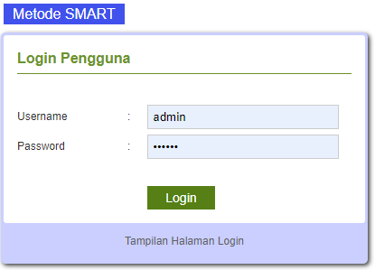
Gambar 5.1 : Tampilan Halaman Login
Pada form ini digunakan untuk masuk pada halaman admin, sebelum masuk ke halaman admin, User dan Password yang diinput harus bernilai True atau benar. Jika User dan Password sudah benar klik tombol Login dan Halaman Utama / Halaman admin akan tampil tapi jika salah satu atau jika keduanya salah maka akan muncul pesan “Username atau Password yang anda masukkan salah”.

5.2.2 Tampilan Halaman Menu Utama
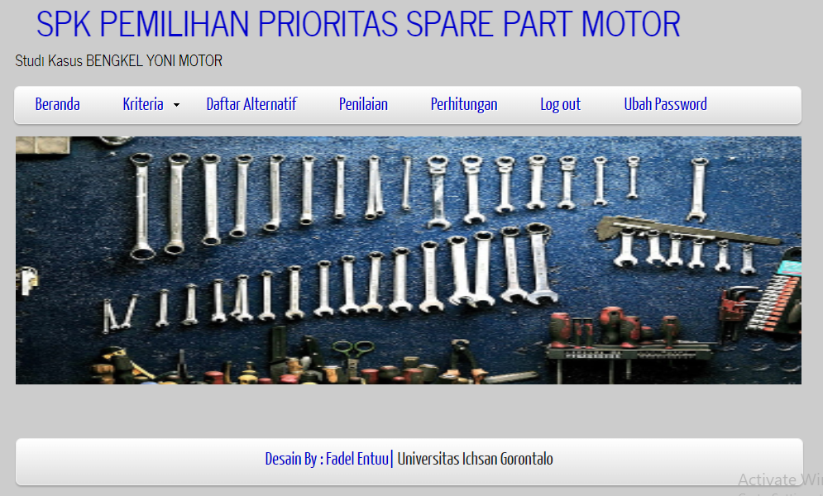
Gambar 5.2 : Tampilan Halaman Menu Utama
Halaman Utama terdiri dari menu-menu utama yang terdapat pada Sistem Pendukung Keputusan pemilihan spare part motor yaitu terdiri dari menu Beranda, menu Kriteria, menu Data Alternatif, menu Penilaian,menu Grafik Nilai, menu perhitungan,menu log out,menu ubah password.

5.2.3 Tampilan Input Data Kriteria
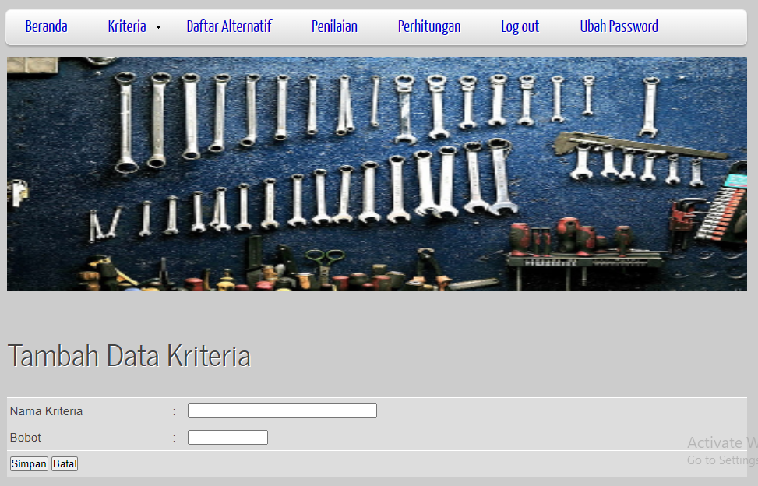
Gambar 5.4 : Tampilan Input Data Kriteria
Pada tampilan input Data ktriteria digunakan untuk menambah kriteria-kriteria yang digunakan dalam pemilihan prioritas spare part motor di bengkel yoni motor. Jika ingin menambah Kriteria, Input Nama Kriteria dan bobot selanjutnya tekan tombol simpan.

5.2.4 Tampilan Input Data Sub Kriteria

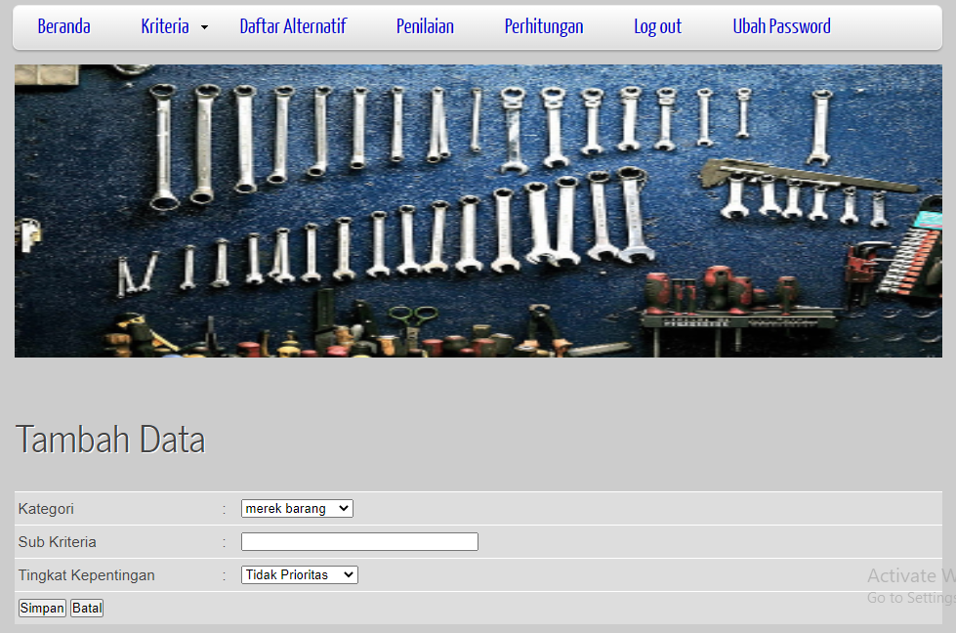
Gambar 5.5 : Tampilan Input Data Sub Kriteria

Pada tampilan Data sub kriteria ini digunakan untuk menginput Sub kriteria dan menentukan tingkat kepentingan dari sub kriteria. Jika ingin menambah sub kriteria tentukan terlebih dahulu kriteria yang ingin ditentukan sub kriterianya
setelah itu input sub kriteria lalu pilih tingkat kepentingan selanjutnya klik tombol simpan.

5.2.5 Input Data Alternatif

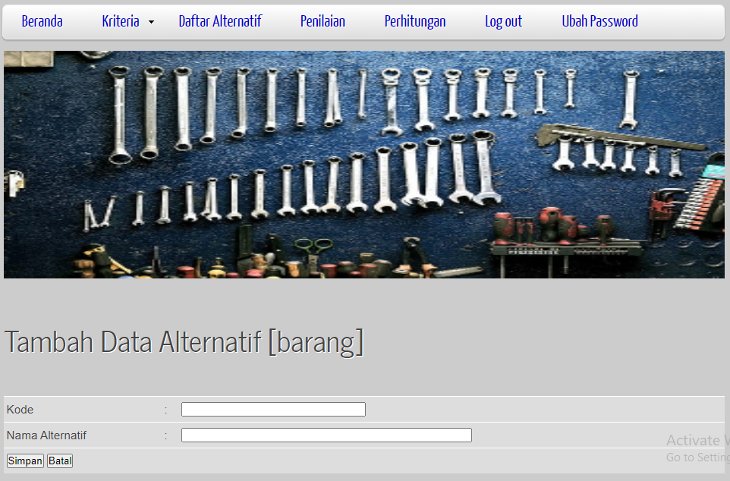

Gambar 5.6 : Tampilan Input Data Alternatif
Pada tampilan Input Data Alternatif digunakan untuk menginput Data nama barang. Jika ingin menambah Data masukkan Kode dan nama alternatif selanjutnya klik tombol Simpan, dan data nama barang pun akan tersimpan di daftar alternatif.

5.2.6 Tampilan Input Data Penilaian

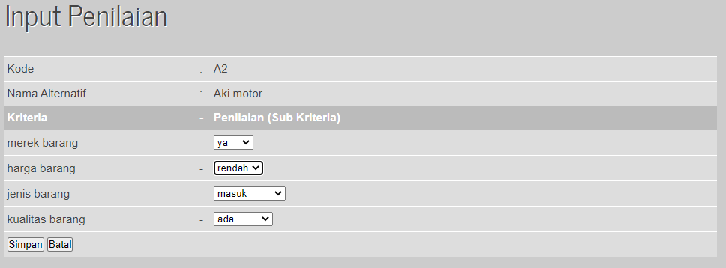 Gambar 5.7 : Tampilan Input Data Penilaian

Pada tampilan Input Data Penilaian ini digunakan untuk menginput nilai-nilai alternatif dilihat dari sub kriteria dari kriteria-kriteria yang sudah ditentukan. Sub kriteria yang dipilih merupakan penilaian yang diberikan untuk setiap nama barang. Jika ingin menambah penilaian klik tombol simpan dan data akan tersimpan pada Data Nilai (Penilaian)

5.2.7 Tampilan Proses
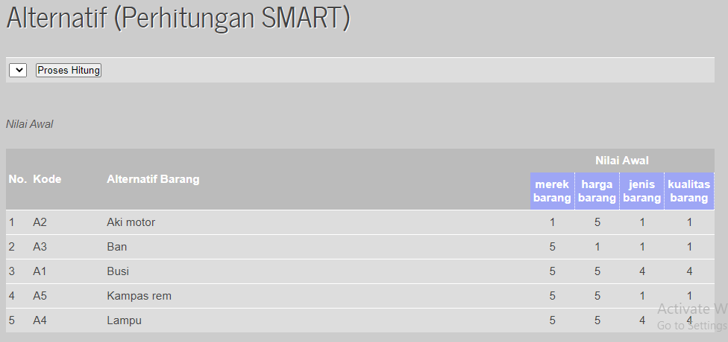
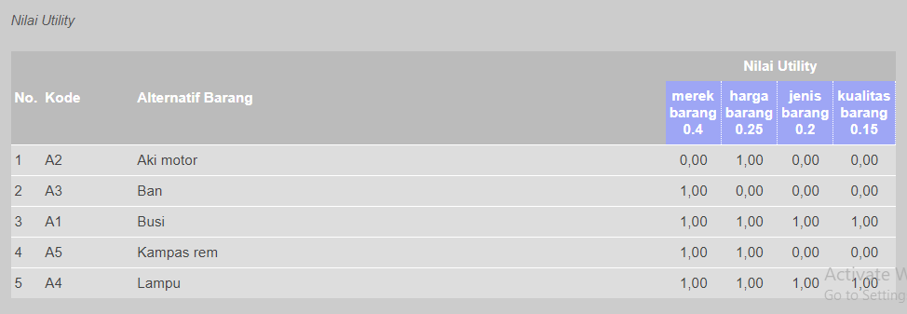

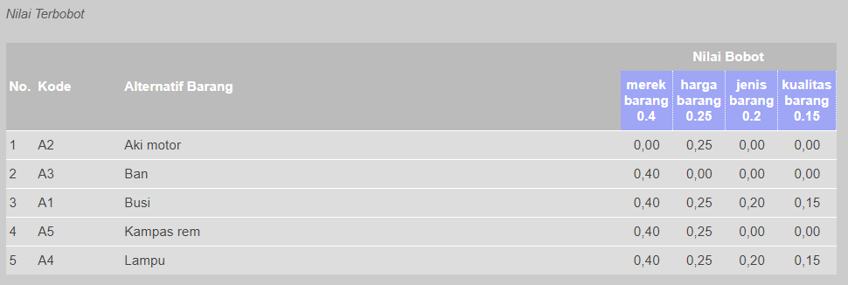
Gambar 5.8 : Tampilan Proses
Tampilan ini akan muncul jika semua data nilai sudah diisi untuk setiap alternatif. Jika ada salah satu alternatif ada nilainya bernilai 0 makan tampilan
proses diatas belum bias ditampilkan, jadi kembali ke tampilan Input Data Nilai dan isi nilai yang masih bernilai 0.

5.2.8 Tampilan Laporan Hasil
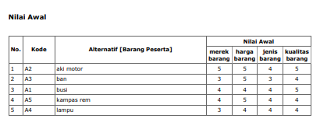

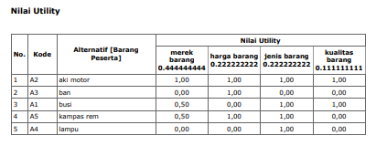

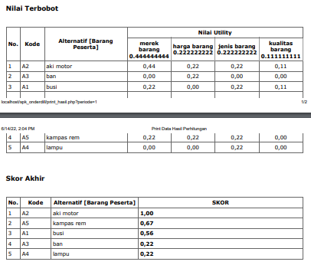

Gambar 5.9 Tampilan Menu Laporan

BAB VI
KESIMPULAN DAN SARAN

6.2 Kesimpulan
Dari hasil penelitian dapat dilaksanakan dan pembahasan yang telah di uraikan sebelumnya, maka dapat ditarik suatu kesimpulan bahwa :
    - Dapat diketahui cara merancang / merekayasa sistem pendukung keputusan dalam pemilihan spare part motor
    - Sistem pendukung keputusan ini dapat di implementasikan untuk Pemilihan spare part motor. Hal ini dapat dibuktikan dengan hasil pengujian yang dilakukan dengan metode White Box Testing dan Bases Path Testing yang menghasilkan nilai V(G) = 8

6.3 Saran
Penulis ingin menyampaikan beberapa saran atau masukan bagi siapapun yang ingin mengembangkan atau menyempurnakan dari Sistem ini adalah, sebagai berikut :
    - Mengembangkan sistem ini dengan menambahkan metode lain untuk menyelesaikan permasalahan dengan secara terperinci.
    - Mengembangkan sistem ini secara online sehingga para pengambil keputusan bisa melihat hasil dari sistem ini dimanapun dia berada

DAFTAR PUSTAKA
[1] Charry K.Damanik”Analisis Pengembangan Usaha Bengkel Motor Dijalan Darma Bakti Kec.Payung Sekaki”Jom Fisip Vol,6 Edisi II juli-desember 2019.
[2] Diardo Patmawan,Nasir Widha Setyanto,Ratih Ardia SarI “ Analisis Kualitas Jasa Layanan Bengkel Dengan Mengintegrasikan Metode Serivce Quality (Servqual) Dan Quality Function Deployment (QFD)” Jurnal Rekayasa Dan Management Sistem Industri VOL,3 NO,1 Teknik Industri Universitas Bra Wijaya
[3] Dedy Gita Pratama : “Sistem Pendukung Keputusan Pemilihan Spare Part Motor Pada Bengkel Pratama Motor Dengan Metode Weighted Product “ Tahun 2001
[4] Supriyadi, “Sistem Pendukung Keputusan Untuk Penerimaan Karyawan Baru Dengan Metode Smart (Simple Multi Attribute Rating Technique) Di PT Etowa Packaging Indonesia” Tahun 2018
[5] Yosep Yordan Mehdila,Darman Umagapi “Perancangan Sistem Informasi Penjualan Spare Part Motor Pada CV.Lion” Vol 1,No 1 April 2019
[6] Menurut Azhar Susanto (2013:22) Dalam Bukunya Yang Berjudul Sistem Informasi Akutansi
[7] S Eniyati dan R Candra Noor Santi “Perancangan Sistem Pendukung Keputusan Penilaian Prestasi Dosen Berdasarkan Penelitian dan Pengabdian Masyarakat”jurnal Teknolgi Informasi DINAMIK Volume XV, No.2, Juli 2010
[8] H Antonio, dan N Safriadi “Rancang Bangun Sistem Informasi Administrasi Informatika (SI-ADIF)” , Jurnal ELKHA Vol.4, No 2,Oktober 2012
[9] S Eniyati dan R Candra Noor Santi, “Perancangan Sistem Pendukung Keputusan Penilaian Prestasi Dosen Berdasarkan Penelitian dan Pengabdian Masyarakat” ,Jurnal Teknologi Informasi DINAMIK Volume XV, No.2, Juli 2010.
[10] . D Silvi Purnia, A Rifai, dan S Rahmatullah, “Penerapan Metode Waterfall dalam Perancangan Sistem Informasi Aplikasi Bantuan Sosial Berbasis Android” ,Jurnal UMJ, 16 Oktober 2019
[11] Irwan Ukkas, H Pratiwi, dan D Purnamasari, “Sistem Pendukung Keputusan Penentuan Supplier Bahan Bangunan Menggunakan Metode SMART pada toko keramik jaya” ,Jurnal Sebatik, No 1, Juni 2016
[12] Alhamidi “Membangun Sistem Aplikasi Untuk Seleksi Calon Mahasiswa Undangan Pada Tingkat Sekolah Menengah Atas”, Jurnal J-Click, Vol 3 No 2 Desember 2016.
[13] Sumber (A.S & Shalahuddin,2018)
[14] B Asmanto, Mustika, dan A Tria, “Pembuatan Website Sekolah Menengah Pertama (SMP) Negeri 12 Seluma”, Jurnal Media Infotama, Vol. 7 No. 1 Februari 2011.
[15] T Prastyo Sriatmoko, N Hidayat, dan Sutrisno, “Penentuan Varietas Padi Unggul yang Akan Ditanam Berdasarkan Potensi Hasil Menggunakan Metode Analytic Hierarchy Process-Weighted Product (AHP-WP)”, Jurnal Pengembangan Teknologi Informasi dan Ilmu Komputer, Vol. 3, No. 3, Maret 2019
[16] L Dorothy, K Iman Satoto, dan O Dwi Nurhayati, “Perancangan dan Implementasi Sistem Informasi Perpustakaan di Program Studi Teknik Lingkungan Fakultas Teknik Unpid”, Jurnal Teknologi dan Sistem Komputer, Vol.2, No.4, Oktober 2014

[17] W Nur Cholifah, Yulianingsih, dan S Melati Sagita, “Pengujian Black Box Testing Pada Aplikasi Action & Strategy Berbasis Android Dengan Teknologi Phonegap”, Jurnal String Vol. 3 No.Desember 2018
[18] B Prasetyo, T John Pattiasina, dan A Nanda Soetarmono, “Perancangan dan Pembuatan Sistem Informasi Gudang (Studi Kasus : PT. PLN (Persero) Area Surabaya Barat)”, Jurnal TEKNIKA, Volume4, Nomor 1, November 2015
[19] B Hariyanto, “Pengelolaan Data Pendidikan dan Pelatihan untuk Pegawai Bank Rakyat Indonesia”, Jurnal J-click, Vol.3, No.2, Desember 2016.
[20] Hidayatullah dan Kawistara, “Rancang Bangun Sistem Informasi ATK berbasis Intranet”, Jurnal Khatulistiwa Informatika,Vol.4, No.2, Desember 2016.
[21] Arief, “Rancang Bangun Sistem Informasi ATK berbasis Intranet”, Jurnal Khatulistiwa Informatika,Vol.4, No.2, Desember 2016.
[22] K Firmantoro, Anton, dan E Rikardo Nainggolan, “Animasi Interaktif Pengenalan Hewan Untuk Pendidikan Anak Usia Dini”, Jurnal Techno Nusa Mandiri Vol. XIII, No. 2 September 2016.
[23] D Haryanto, dan D Argadila, “Sistem Informasi Pengarsipan Data Konsumen di PT.Dinasti Pertiwi Perumahan Dewa Sari”,Jurnal Teknik Informatika, Vol. 7, No. 1, 2019.
[24] Arief M.R, “Pemrograman Web Dinamis Menggunakan PHP dan MySQL,XAMMP”Andi Publisher,2012.

LAMPIRAN

Listing Program

- Index :

<?php
include "./config/library.php";
include "./config/koneksi.php";
opendb();
$ses_nama_pengguna=antiinjec(@$_SESSION['ses_nama_pengguna']);

if($ses_nama_pengguna=="")
{
?>
<script language="JavaScript">document.location='login.php'</script>
<?php
} else {
$queryadm="SELECT * FROM sm_pengguna WHERE username='$ses_nama_pengguna'";
$hasiladm=querydb($queryadm);
$dataadm=mysql_fetch_array($hasiladm);

if($dataadm['tipe']==1) { $tipe_pengguna="Administrator"; }
elseif($dataadm['tipe']==2) { $tipe_pengguna="Petugas"; }
?>
<!DOCTYPE HTML>
<html>

<head>
<title>Fadel entuu</title>
<meta name="description" content="website description" />
<meta name="keywords" content="website keywords, website keywords" />
<meta http-equiv="content-type" content="text/html; charset=UTF-8" />
<link rel="stylesheet" type="text/css" href="css/style.css" />
<!-- modernizr enables HTML5 elements and feature detects -->
<script type="text/javascript" src="js/modernizr-1.5.min.js"></script>
</head>

<body>
<div id="main">

<header>
<div id="logo">
<div id="logo_text">
<!-- class="logo_colour", allows you to change the colour of the text -->
<marquee width="100%"> <h1> <a href="index.html"> SPK <span class="logo_colour"> PEMILIHAN PRIORITAS SPARE PART MOTOR</span></a></h1></marquee>

<h2>Studi Kasus BENGKEL YONI MOTOR</h2>
</div>
</div>
<nav>
<ul class="sf-menu" id="nav">
<li><a href="./">Beranda</a></li>
<li><a href="#">Kriteria</a>
<ul>
<li><a href="?page=kriteria">Data Kriteria</a></li>
<li><a href="?page=kriteria-sub">Data Sub Kriteria</a></li>
<li><a href="?page=kepentingan">Tkt. Kepentingan</a></li>
</ul>
</li>
<li><a href="?page=alternatif">Daftar Alternatif</a></li>
<li><a href="?page=nilai">Penilaian</a></li>
<li><a href="?page=seleksi">Perhitungan</a></li>
<li><a href="logout.php".>Log out</a></li>
<li><a href="?page=ubah-password">Ubah Password</a></li>

</ul>
</nav>
</header>
<div id="site_content">
<div class="gallery">
<ul class="images">
<li class="show"><img width="950" height="300" src="images/o1.jpg" alt="photo_one" /></li>
<li><img width="950" height="300" src="images/02.jpg" alt="photo_two" /></li>
<li><img width="950" height="300" src="images/03.jpg" alt="photo_three" /></li>
</ul>
</div>
<div id="sidebar_container"></div>
<div class="content">
<?php
$page=@$_GET['page'];
if($page=="alternatif"){ include "data_alternatif.php"; }
elseif($page=="alternatif-input"){ include "input_alternatif.php"; }
elseif($page=="kriteria"){ include "data_kriteria.php"; }
elseif($page=="kriteria-input"){ include "input_kriteria.php"; }
elseif($page=="kriteria-sub"){ include "data_kriteria_sub.php"; }
elseif($page=="kriteria-sub-input"){ include "input_kriteria_sub.php"; }
elseif($page=="kepentingan"){ include "data_kepentingan.php"; }
elseif($page=="kepentingan-input"){ include "input_kepentingan.php"; }
elseif($page=="nilai"){ include "data_nilai.php"; }
elseif($page=="nilai-input"){ include "input_nilai.php"; }

elseif($page=="kategori"){ include "data_kategori.php"; }
elseif($page=="kategori-input"){ include "input_kategori.php"; }
elseif($page=="periode"){ include "data_periode.php"; }
elseif($page=="periode-input"){ include "input_periode.php"; }
elseif($page=="pengguna" && $dataadm['tipe']==1){ include "data_pengguna.php"; }
elseif($page=="pengguna-input" && $dataadm['tipe']==1){ include "input_pengguna.php"; }
elseif($page=="faktor-periode"){ include "data_faktor_periode.php"; }
elseif($page=="faktor-periode-input"){ include "input_faktor_periode.php"; }
elseif($page=="seleksi"){ include "data_seleksi.php"; }
elseif($page=="ubah-password"){ include "set_password.php"; }

else { include "home.php"; }
?>
</div>
</div>
<footer>
<p>Desain By : Fadel Entuu| <a href="http://www.css3templates.co.uk">Universitas Ichsan Gorontalo</a></p>
</footer>
</div>
<p>&nbsp;</p>
<!-- javascript at the bottom for fast page loading -->
<script type="text/javascript" src="js/jquery.js"></script>
<script type="text/javascript" src="js/jquery.easing-sooper.js"></script>
<script type="text/javascript" src="js/jquery.sooperfish.js"></script>
<script type="text/javascript" src="js/image_fade.js"></script>
<script type="text/javascript">
$(document).ready(function() {
$('ul.sf-menu').sooperfish();
});
</script>
</body>
</html>
<?php } closedb(); ?>

- Confiq :
  - Koneksi

<?php
//koneksi.php
$dbhost="localhost";
$dbname="Onderdill";
$dbuser="root";
$dbpassword="";

function opendb()
{
global $dbhost, $dbuser, $dbpassword, $dbname, $dbconnection;
$dbconnection=mysql_connect($dbhost, $dbuser, $dbpassword)
or die ("gagal membuka database");
$dbselect=mysql_select_db($dbname);
}

function closedb()
{
global $dbconnection;
mysql_close($dbconnection);
}

function querydb($query)
{
$result=mysql_query($query) or die ("gagal melakukan Query=$query");
return $result;
}
?>

  - Library
<?php
session_start();
date_default_timezone_set('Asia/Jakarta');

$seminggu = array("Minggu","Senin","Selasa","Rabu","Kamis","Jumat","Sabtu");
$hari = date("w");
$hari_ini = $seminggu[$hari];
$set_judul = "Onderdill";
$set_judul_sub = "Onderdill";
$set_alternatif = "Barang";

$tgl_sekarang = date("Ymd");
$tgl_skrg = date("d");
$bln_sekarang = date("m");
$thn_sekarang = date("Y");
$jam_sekarang = date("H:i:s");

$nama_bln=array(1=> "Januari", "Februari", "Maret", "April", "Mei",
"Juni", "Juli", "Agustus", "September",
"Oktober", "November", "Desember");

function antiinjec($data){
$filter_sql = mysql_real_escape_string(stripslashes(strip_tags(htmlspecialchars($data,ENT_QUOTES))));
return $filter_sql;
}
$tgl_full=date("Y-m-d H:i:s");

$sesinf_adminid=1;

function tgl_waktu($data){
$tgl_waktu=date("d-m-Y H:i:s", strtotime($data));
return $tgl_waktu;
}
?>

- Data Kriteria :

<h1>Data Kriteria</h1>
<?php
$txtcari=antiinjec(@$_REQUEST['cari']);
$d_jml=mysql_fetch_array(querydb("SELECT SUM(bobot) FROM sm_kriteria"));
$h_krt=querydb("UPDATE sm_kriteria SET bobot_normal=bobot/$d_jml[0]");
?>
<form method="post" action="" enctype="multipart/form-data">
<table width="100%" border="0" cellspacing="0" cellpadding="0">
<tr>
<td width="9%">Pencarian :</td>
<td width="14%"><input name="cari" type="text" size="30" value="<?php echo"$txtcari"; ?>"/></td>
<td width="77%"><input name="" type="submit" value="Cari" class="cari"/></td>
</tr>
</table>
</form>
<table width="100%" border="0" cellpadding="0" cellspacing="0" >
<tr>
<th width="2%">No.</th>
<th width="47%">Kriteria</th>
<th width="10%">Bobot</th>
<th width="36%">Normalisasi</th>
<script type="text/javascript">
function konTambah() {
window.location = "?page=kriteria-input&act=tambah";
}
</script>
<th width="5%" align="center"><input type='button' class='tombol' value='Tambah' onclick="konTambah()"></th>
</tr>
<?php
$halaman=@$_GET['halaman'];
$perhalaman=10;
$kat=@$_GET['kat'];
$query_part ="SELECT id_kriteria FROM sm_kriteria WHERE kriteria LIKE '%$txtcari%'";
$hasil_part = querydb($query_part);
$jmlhalaman_part = ceil(mysql_num_rows($hasil_part)/$perhalaman);

if (!isset($halaman))
{
$halaman=0;
}
else
{
$halaman=$halaman-1;
}
$halamannya = $halaman * $perhalaman;

$nomor=$halamannya;
$query="SELECT a.id_kriteria, a.kriteria, a.skala, a.bobot, a.bobot_normal FROM sm_kriteria as a
WHERE a.kriteria LIKE '%$txtcari%' ORDER BY a.id_kriteria ASC LIMIT $halamannya, $perhalaman" ;
$hquery=querydb($query);
while ($dataquery=mysql_fetch_array($hquery)) {
$nomor=$nomor+1;
?>
<script type="text/javascript">
function konfirmasi<?php echo $dataquery[0]; ?>() {
var answer = confirm("Anda yakin akan menghapus data ini?")
if (answer){
window.location = "aksi_kriteria.php?act=hapus&id=<?php echo"$dataquery[0]"; ?>";
}
}
</script>
<tr>
<td><?php echo"$nomor"; ?></td>
<td><?php echo"$dataquery[kriteria]"; ?></td>
<td><?php echo"$dataquery[bobot]"; ?></td>
<td><?php echo"$dataquery[bobot_normal]"; ?></td>
<td align="center">
<a href="?page=kriteria-input&act=edit&id=<?php echo"$dataquery[0]"; ?>">
<img src="./images/bt_edit.png" height="20" alt="Ubah" border="0" title="Ubah Data" style="float:left;"/>
</a>
<img src="./images/bt_del.png" height="20" alt="Hapus" border="0" title="Hapus Data" style="float:left; cursor:pointer;" onclick="konfirmasi<?php echo $dataquery[0]; ?>()"/>
</td>
</tr>
<?php
}
?>
</table>
<div style="margin-top:20px; padding-top:10px; clear:both; line-height:normal;">
<div style="padding:3px 4px; margin:1px; background-color:#6b9429; color:#FFCEE7; float:left;">Halaman :</div>
<?php
for($j=1;$j<($jmlhalaman_part+1);$j++)
{
?>
<div style="padding:3px 4px; margin:1px; <?php if (($halaman+1)==$j) { echo"background-color:#858ffb"; } else { echo"background-color:#6b9429"; } ?>; color:#FFFFFF; float:left;">
<a href="?page=kriteria&halaman=<?php echo"$j"; ?><?php if($txtcari<>"") { echo"&cari=$txtcari"; } ?>" title="Halaman : <?php echo"$j"; ?>" style="text-decoration:none; color:#FFF;"><?php echo"$j"; ?></a>
</div>
<?php }
?>
</div>

DAFTAR RIWAYAT HIDUP


Nam : Mohamad Fadel S. Entuu
Ttl : Gorontalo 01 Oktober 1999
Alamat : Ds, Tabulo Kec, Mananggu Kab,
Boalemo Prov,Gorontalo
Jenis Kelamin : Pria
Status : Pelajar
Agama : Islam
E-Mail : Fadelentuu1999@Gmail.Com

Orang Tua
Ayah : Ramly Entuu
Ibu : Silvoni Kadir

PENDIDIKAN
- Tahun 2012, Menyelesaikan Pendidikan di SDN 01 MANANGGU
- Tahun 2015, Menyelesaikan Pendidikan di SMP Negri 1 MANANGGU
- Tahun 2018, Menyelesaikan Pendidikan di SMA Negri 1 PAGUAT
- Tahun 2018, Mendaftar dan diterima menjadi Mahasiswa di Fakultas Ilmu Komputer, Jurusan Teknik Informatika, Universitas Ichsan Gorontalo

